

2º Bach
Nombre:____________________________ Curso:______
MATEMÁTICAS
REPASO EvAU CLM

Departamento de Matemáticas – IES Melchor de Macanaz
No se permite un uso comercial de la obra original ni de las posibles obras derivadas, la distribución de las cuales se debe hacer con una licencia igual a la que regula la obra original.
Está permitido copiar y fotocopiar esta obra, total o parcialmente, con el objetivo de que sea accesible para el alumnado.
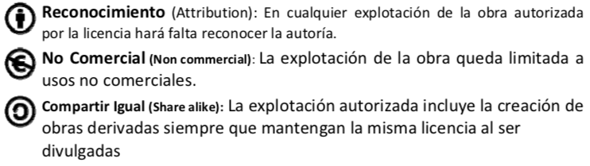


Profesor:

……………………………………………………………………………………….

Materiales utilizados:
Ejercicios y problemas organizados y extraídos de exámenes de EvAU CLM de Matemáticas II
por Daniel Hernández (IES Melchor de Macanaz)
Ejercicios y problemas recopilados por D. Jose Luis Hernández Quintanilla (IES Melchor de Macanaz)
Algunas imágenes de esquemas del Blog https://marielmatesblog.wordpress.com

UNIDADES:
Unidad 1. Límites. Continuidad. 3
Unidad 2. Derivadas 15
Unidad 3.1. Integral indefinida. 29
Unidad 3.2. Integral definida 41
Unidad 4. Matrices. Determinantes. 55
Unidad 5. Sistemas de ecuaciones 69
Unidad 6 - 7. Vectores. Puntos, rectas y planos en el espacio. Problemas métricos. 79
Unidad 8. Estadística y probabilidad. 105

Unidad 2. Derivadas
Problemas propuestos de la vida real
- Interpretación física de la derivada. Un cañón dispara una pelota hacia arriba. La altura de la pelota viene dada por la función e(t)= -8t²+24t+80, $t≥0$. Calcula la velocidad instantánea de la pelota a los 2 segundos de lanzarla y la velocidad instantánea cuando cae al suelo.

- Interpretación de la derivada aplicada al estudio de costes. El coste de fabricar “x” chips viene dado por la función C(x)=0,03x²+2x+100, $x≥0$.
a) Calcula la tasa de variación media de coste entre fabricar 100 y 200 chips.
b) Calcula el coste marginal (coste instantáneo) de fabricar 100 chips.
Nota: Tasa de variación media de coste de x₁ y x₂ es TVM=$\frac{C\left(x_{2}\right)-C(x_{1})}{x_{2}-x_{1}}$ y el coste marginal es C´(x). El coste marginal nos indica el coste de fabricar una unidad más de las que estamos fabricando.

- Derivada e interpretación. El número en miles de habitantes de un pueblo interior viene modelizado por la función N(t)=$4e^{-0,3t^{2}}$, donde t es el tiempo en años y t=0 corresponde al año 2010.
a) Calcula el nº de habitantes que había en el año 2010 y en el año 2012.
b) Calcula N´(2) y N´(4) e interpreta que quieren decir esos dos valores.
c) ¿Qué se puede decir sobre lo que va a pasar con la población de este pueblo a largo plazo?. Justifica la respuesta.

- Derivada e interpretación. Supongamos que el nivel del mar (en metros) de una zona costera se puede modelizar por la función A(t)= $4,5+1,2∙cos⁡(\frac{π}{3}t$), siendo t las horas empezando desde medianoche. Calcula A´(5) e interpreta el valor obtenido.

- Continuidad y derivabilidad.
Una empresa de fórmula 1 está diseñando una pista para el próximo campeonato del mundo. Quiere diseñar una curva parabólica que acabe en una recta. La función que describe la forma de la pista viene dada por:
$$f\left(x\right)=\left\{\begin{matrix}-2x^{2}+ax+14 & x≤2 \\ -8x+b & x>2\end{matrix}\right.$$
Determina los valores “a” y “b” para que la función sea continua y derivable.
- Límites. Interpretación de la derivada. La propagación de un rumor se puede modelar por la función R(t)=$\frac{100}{1+e^{-2t}}$, donde R(t) es el porcentaje de gente que conoce el rumor en t meses.
a) Calcula como va a evolucionar el porcentaje de gente que conoce el rumor cuando pase mucho tiempo e interpreta el resultado.
b) Determina la tasa de propagación del rumor y determina cuanto valdrá mes 1 y el mes 3. ¿Qué tendencia le ves a la propagación del rumor?.
- Interpretación física de la derivada. El movimiento de una nave respecto al tiempo (medido en días) a lo largo de un eje de coordenadas viene dado por la función p(t)=4sen(t)-2t con $0≤t≤2π$. ¿En qué instante está la nave está en reposo?.
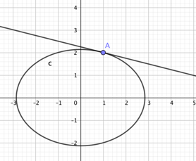
- Recta tangente a una función. En un videojuego de guerra, un tanque describe una trayectoria en forma de elipse ecuación 9x²+16y²=73. El tanque realiza disparos a lo largo de las rectas tangentes a su trayectoria. Si el tanque hace un disparo cuando está situado en el punto P(1,2), ¿en qué coordenadas del eje Y impactará?.
- Optimización. Los semanales de fabricas “x” consolas PS5 viene dado por la función C(x)=30 + 4x -20ln(x) (en miles de euros). Por cuestiones laborales solo se pueden fabricar entre 3000 y 10000 unidades cada semana. Determina cuántas consolas se deben fabricar semanalmente para minimizar los costes.
- Optimización. Los ingresos en miles de euros por la venta de “x” unidades de un cierto producto vienen dados por la función I(x)= $\frac{30x}{\sqrt{x}}$. Los gastos de fabricar “x” unidades vienen dados por la función G(x)=3x+63. Determina que número de unidades maximiza el beneficio y cuál es este.
- Optimización. Queremos vallar un terreno rectangular de 1000 m² con dos tipos de materiales. En dos de los lados paralelos queremos usar un material de 300 €/m lineal y en los otros dos lados paralelos un material de 160 €/m lineal. Determina las dimensiones de la parcela para hacer que el coste sea mínimo.
- Optimización. Determina las dimensiones que debe tener una lata cilíndrica de 1 litro de tomate para que se pueda construir con la cantidad mínima de metal.
- Optimización. El Corte Inglés vende 200 consolas a la semana a un precio de 350€. El departamento de Ventas estima que por cada 10€ de rebaja se incrementará en 20 el nº de consolas vendidas semanalmente.
a) Determina la función que expresa el precio en términos del número de unidades vendidas.
b) Determina la función ingresos en términos del número de unidades vendidas.
c) Determina el número de unidades vendidas que maximiza los ingresos.
- Optimización. Una casa está rodeada por un muro de 2 m de altura. Desde la casa al muro hay 10 m de distancia tal y como se observa en la siguiente figura. Calcula la longitud mínima que debe tener una escalera para acceder desde la calle hasta la terraza.
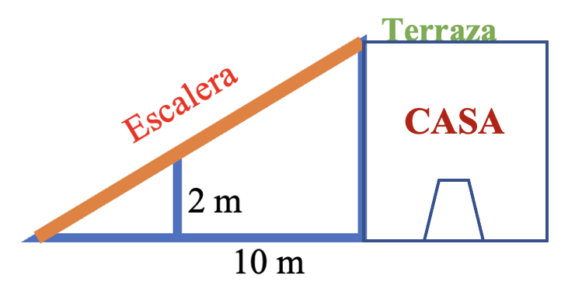
- Optimización. Demuestra que de todos los triángulos isósceles de un perímetro dado el de mayor área es el triángulo equilátero.
- Optimización. El rendimiento R de un cultivo en función del nivel de nitrógeno “x” en el suelo viene dado por la función R(x) = $\frac{ax}{x^{2}+1}, a>0, x≥0$ . ¿Con qué nivel de nitrógeno se obtiene el mejor rendimiento?.
- Optimización. Después de tomar un fármaco por vía oral, la concentración de este en sangre viene dado por la función C(t)= 2t²e^{-bt}, b>0, $t≥0$, siendo t el tiempo en horas desde su administración. Halla el valor de b para que la máxima concentración de sangre se produzca al cabo de 2 horas.
- Optimización. La tos obliga a la tráquea a contraerse y afecta a la velocidad del aire que circula a través de ella y puede modelizarse por la expresión V(r)=kr²(R-r), $0≤r≤R, k≥0,$ R es el radio normal de la tráquea y r el radio durante la tos. ¿Con qué radio se obtiene la máxima velocidad de aire?.
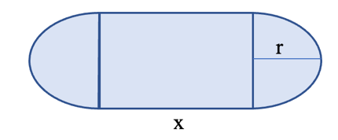
- Optimización. El trayecto que realizan 2 corredoras, María y Antonia, se puede representar indicando que parten del origen de coordenadas y corren a lo largo del eje positivo de abscisas. Un fotógrafo se encuentra situado en P(0,1). Si Antonia es 3 veces más rápida que María, ¿Cuál es el ángulo de visión máximo que tiene el fotógrafo para observar a ambas?.
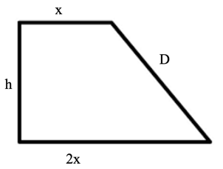
- Optimización. Queremos construir una pista de atletismo en forma de rectángulo con un semicírculo a cada lado de 400 m de longitud. Determina el área máxima de la región encerrada por la pista.
- Optimización. En el patio de una escuela se quiere construir un área de juegos de 30 m² en forma de trapecio rectangular con la base grande el doble que la base pequeña y que el lado oblicuo (D) respecto a las bases sea tan corto como sea posible (Cataluña).
- Optimización. De entre todos los rectángulos situados en el 1º cuadrante que tienen dos lados sobre los ejes de coordenadas y un vértice sobre la recta x+2y=4, determina los vértices del que tiene mayor área. (Galicia)
- Optimización. Una imprenta debe diseñar un cartel de 90 cm² para texto y, además, con un margen superior de 3 cm, inferior de 2 cm y márgenes laterales de 4 cm cada uno. Calcula las dimensiones (anchura y altura) que debe tener el cartel para que se utilice la menor cantidad de papel posible (Cantabria)
- Teorema de Bolzano/Rolle. La evolución de la temperatura al poner hielo en un cazo con fuego viene dada por la función T(t)= t⁵ + 5t -5 donde t representa el tiempo entre 0 y 2 minutos. Demuestra que sólo se alcanza la temperatura de 0 grados una única vez en el intervalo [0,2].
- Teorema Rolle. El movimiento de una partícula viene dado por e(t)=t⁴-8t², $-1≤t≤1$. Demuestra que hay algún valor en dicho intervalo en el que la partícula se para (velocidad 0). ¿En qué momento ocurre eso?.
- Teorema del valor medio. Hemos recorrido 80 km de distancia entre Hellín y Murcia en 1 hora. Demuestra que, aunque durante el trayecto la velocidad habrá variado, hay algún instante de tiempo en el que la velocidad ha tenido que alcanzar los 80 km/h.
- Teorema del valor medio. En un mapa, una carretera describe una trayectoria que viene dada por la función e(t)=t³-6t²+5, donde t representa el tiempo en horas en el intervalo [0,3]. Demuestra si es posible construir una carretera recta tangente a e(t) que sea paralela a la que recta que une los puntos (0,f(0)) y (3,f(3)). En caso afirmativo averigua en que puntos.
Ejercicios EvAU
Junio 2022/23
Modelos propuestos Curso 2022/23
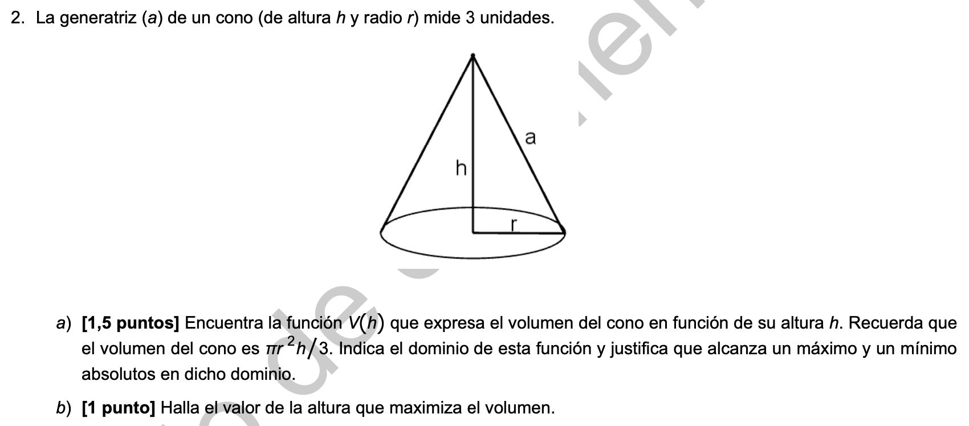
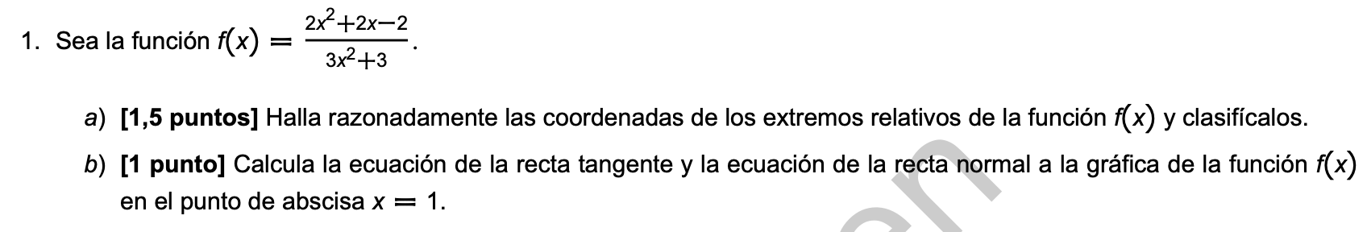
Julio 2021/22
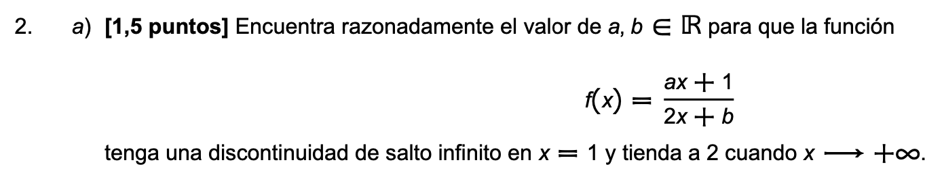
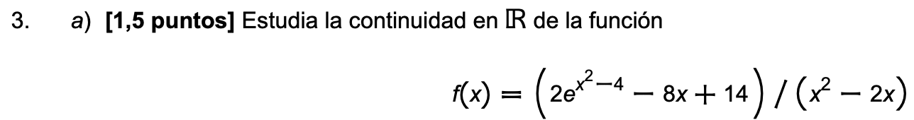
Junio 2020/21
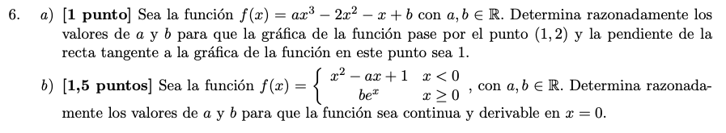
Junio 2020/21
Julio 2020/21
Julio 2020/21
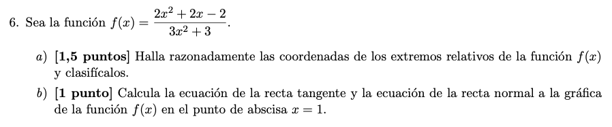

Julio 2020/21
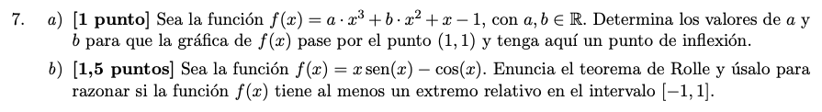
Junio 2019/20
Julio 2019/20
Junio 2019/20
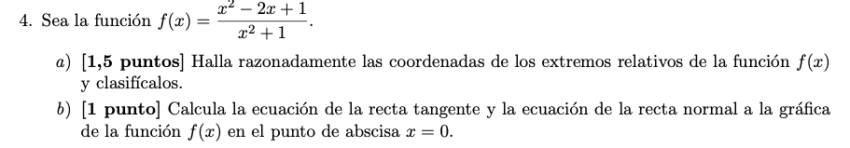

Julio 2019/20
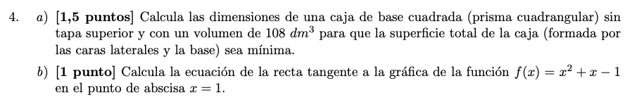
Junio 2018/19
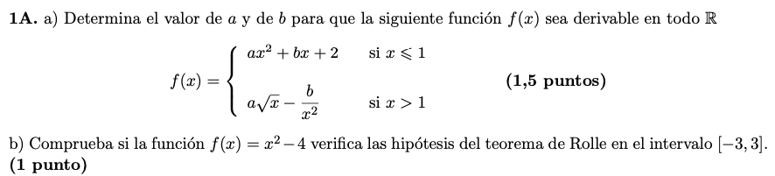
Junio 2018/19
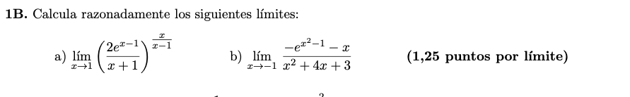
Julio 2018/19
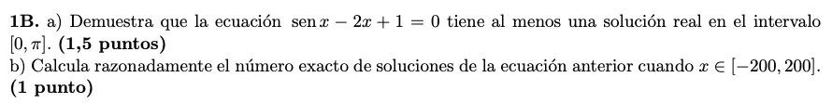

Otros propuestos
Madrid 2023 – Opción A
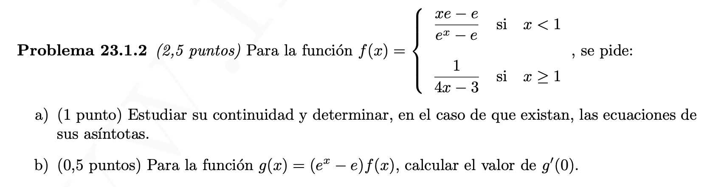
Madrid 2023 – Opción B
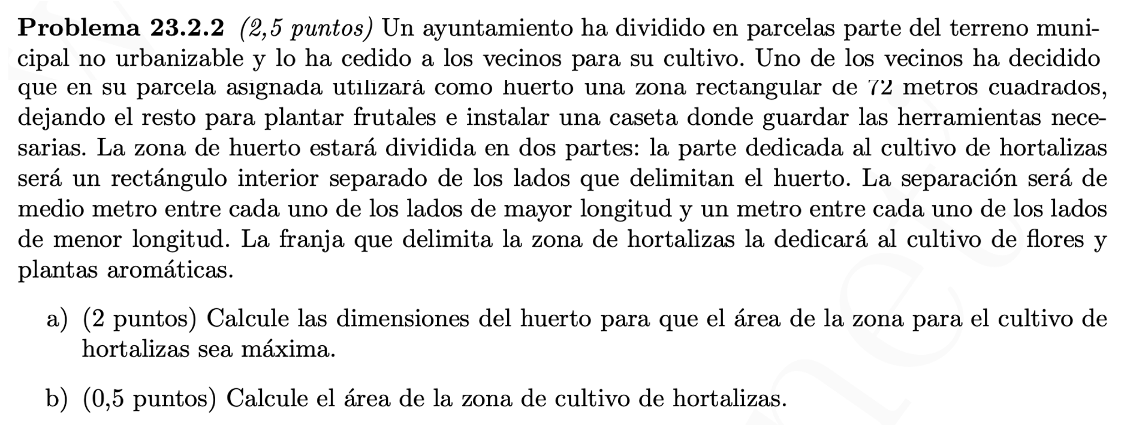
Andalucía 2023 – Opción A
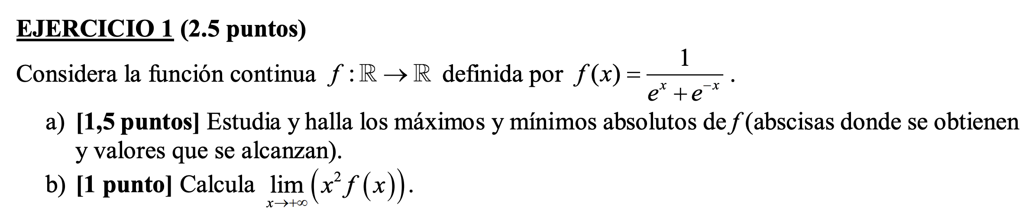
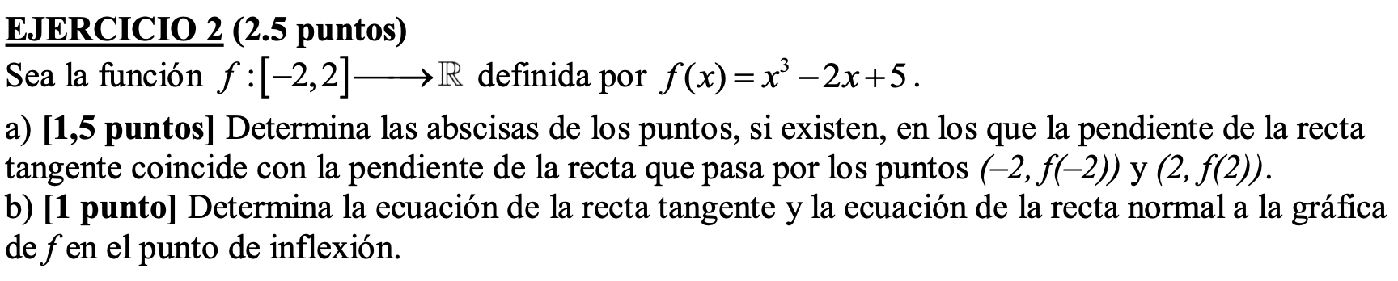

Castilla La Mancha
Junio 2017/18
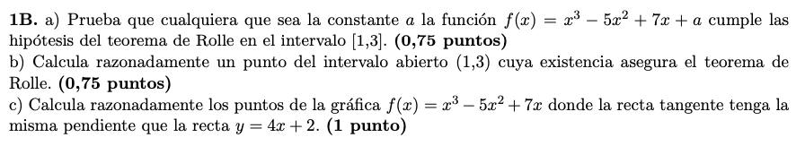
Septiembre 2017/18
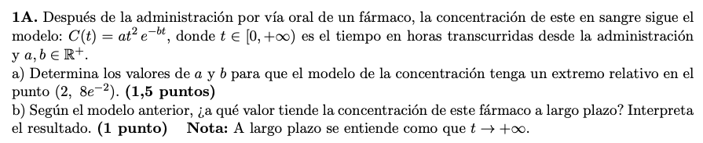
Septiembre 2017/18
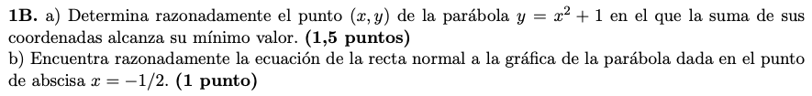
Junio 2016/17
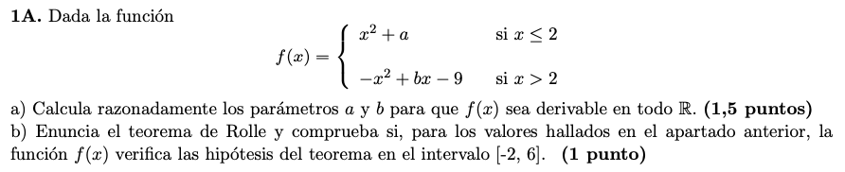
Junio 2016/17
Junio 2016/17
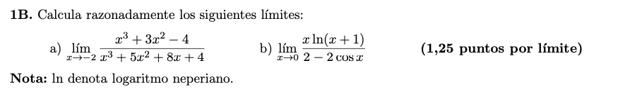
Septiembre 2016/17
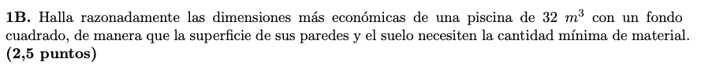

JUNIO-2016-1A
Dada la función f(x) = x ³ + 3x ² + ax − 6, a ∈ R, se pide:
a) Determinar el valor del parámetro a ∈ R para que la pendiente de la recta tangente a la gráfica de f(x) en su punto de inflexión sea −3. (1,25 puntos)
b) Para el valor del parámetro encontrado, calcular los extremos relativos e intervalos de crecimiento y decrecimiento de f(x). (1,25 puntos) (Sol.: a) a = 0; b) Mínimo relativo en (0, - 6) y Máximo relativo (-2, -2))

PAEG-Junio-2015 1 A
Dada la función f(x) = e^{sen x} + x² + ax + b, a, b Є R:
a) Determina los parámetros a,b Є R sabiendo que la gráfica de f(x) pasa por el punto (0,2) y que en dicho punto tiene un extremo relativo (1,5 puntos) (Sol.: a = -1, b= 1)
b) Para los valores de los parámetros encontrados, estudia si dicho extremo relativo es un máximo o un mínimo. (1 punto) (Sol.: (0,2) mínimo)

PAEG-Junio-2015-2 B
Dada la función f(x) = (x + 1) e^{2x}, se pide:
a) Calcula los intervalos de concavidad y convexidad y los puntos de inflexión de f(x)
b) Encuentra una primitiva de la función f(x) que pase por el origen de coordenadas
(Sol.: a) Cóncavo ∀x ∈ℜ/ x > −2 Convexo ∀x ∈ℜ/ x < −2; Punto de inflexión (-2, 1/e⁴))

JUNIO-2014-1A
a) Calcula los valores de los parámetros a, b € R para que la función
es continua y derivable en x = 0 (1, 5 puntos)
b) Para los valores encontrados, calcula la ecuación de la recta tangente a la gráfica de f(x) en el punto de abscisa x = 0 (1 punto) (Sol.: a) b = - 2, a = 1; b) y = 1 - 2x)

PAEG Junio 2014 1B
a) Calcula los extremos relativos y los intervalos de crecimiento y decrecimiento de la función f(x) = 1 + x ² $e^{{-x}^{2}}$ (1,5 puntos) b) Calcula las asíntotas de f(x) (1 punto)
(Sol.: a) Decreciente ∀x ∈ℜ/(x < −1)∪ (0 < x < 1); Creciente ∀x ∈ℜ/(−1 < x < 0)∪ (x > 1); Mínimo relativo (-1, (e+1)/e) Máximo relativo en (0, 1) Mínimo relativo en (1, (e+1)/e); b) AH y = 1)
Septiembre 2014 1B
Para la función f(x) = $\sqrt{x^{2}+x+1}$
a) Estudia sus intervalos de crecimiento y decrecimiento, así como sus extremos relativos. (UD 3)
b) Estudia si tiene asíntotas oblicuas cuando x →+∞ (Sol.: y = x + ½)

JUNIO 2013 1B
a) Calcula los valores de los parámetros a, b$∈$ R para que la función f(x) = $\frac{ax^{2}+bx}{x+1}$ tenga como asíntota oblicua la recta y = 2x + 3
b) Para esos valores, escribe la ecuación de la recta tangente a la gráfica de f(x) en el punto de abscisas x=0

SEPTIEMBRE 2010
a) Definición de derivada de una función en un punto. (0,5 puntos)
b) Dada la función , determina los parámetros a; b; c de R para que f(x) sea una función continua en x = 0, y además sea continua y derivable en x = 1. (2 puntos) (Sol.: a= 1/2; b= -1/4; c=3/4)

PAEG Septiembre 2010 (Reserva) (1 A).
Dada la función f(x) = arctgdefinida para , se pide: a) Calcula y simplifica f´(x). (1,5 puntos) b) Explica razonadamente por qué en ningún punto de la gráfica de la función f(x) la recta tangente es horizontal. (1 punto)

Reserva Septiembre 2009 B.
Dada la función f(x) =1/ ln(x), donde ln(x) es el logaritmo neperiano de x,
a) Determina su dominio y sus asíntotas. b) Razona que la función es decreciente en su dominio.

Reserva 2008
Determina los valores de a, b ,cR para que la función f(x) = ax+bx + c pase por el punto (2, 8), tenga un mínimo relativo en x = y además la recta tangente a f(x) en el punto de abscisa x = 1 tenga pendiente 4. Calcular la ecuación de la recta normal a f(x) en el punto de abscisa x = 1.
(Sol.: a = 2, b= - 2, c = - 4; x + 4 y – 15 = 0)

Junio 2008
Definición de punto de inflexión de una función. Calcula el valor de los parámetros a, b para que la función f(x) = (x – a) e^{x} + bx tenga un punto de inflexión en x= 0 y un mínimo relativo en x = 1. (Sol.: a = 2 y b=1)

Septiembre - 2008
Determina los valores de los parámetros a, b R para que la función
f(x) = tenga un extremo relativo en el punto de abscisa x = 3 y además pase por el punto
(1, -1/e). Halla la ecuación de la recta tangente a f(x) en el punto de abscisa x = 0.

Septiembre- 2008
Dadas las funciones f(x) = ln (1 – x²) y g(x) = ln (1 + x²), se pide:
a) Determina el dominio de cada una de ellas.
b) Estudia si dichas funciones tienen puntos de inflexión

Teorema de Rolle
JUNIO 2016 1B.
a) Enuncia los Teoremas de Bolzano y de Rolle. (1 punto)
b) Razona que la ecuación 2e^{x} + x ⁵ = 0 tiene al menos una solución real. (0,75 puntos)
c) Razona que, de hecho, dicha solución es única. (0,75 puntos) (Sol.: [-1, 0])

PAEG Reserva 2013 1A.
a) Enuncia el Teorema de Rolle. (1 punto)
b) Razona que existe al menos un punto en el intervalo (1, 2) donde la recta tangente a la gráfica de la función f(x) = x⁵ + 3x⁴ - 5x³ - 15x² + 4x + 12 tiene pendiente nula. (1,5 puntos)

Junio 2006
Enuncia el teorema de Rolle. En los ejemplos siguientes f(-2) = f(2) pero no hay ningún valor c (-2, 2) tal que f ´( c ) = 0. Justifica cada caso por qué no contradice en teorema de Rolle.
a) f(x) = b) g(x) = 2 - (Sol.: a) No, no es continua en x = 0; b) No es derivable en x = 0)

Teorema del valor medio de Lagrange
PAEG Reserva 2013 1B.
a) Enuncia el Teorema del valor medio de Lagrange. (1,25 puntos)
b) Calcula un punto del intervalo [-2; 2] en el que la recta tangente a la gráfica de la función
f(x) = x ² + 3x + 2 sea paralela a la recta que pasa por los puntos (-2; 0) y (2; 12). (1,25 puntos)

PAEG Junio 2010 (Reserva) (1 A).
Dada la función f(x) = 3x³ - 36x + 2, se pide:
a) Determina las coordenadas de sus máximos y mínimos relativos. (1 punto)
b) Enuncia el teorema del valor medio de Lagrange. Analiza si es posible aplicarlo a la función f(x) en el intervalo [- 2; 2] y, en caso afirmativo, calcula en qué puntos se verifica la tesis del teorema en dicho intervalo. (1,5 puntos) (Sol.: a) Máximo (-2, 110), mínimo (2, -34); b) c = 0)

Reserva 2008
Enuncia el Teorema del valor medio de Lagrange. Explica su interpretación geométrica. Determina los valores de los parámetros k, p R para que la función
f(x) = verifique las hipótesis de dicho teorema en el intervalo [-1,3] (Sol.: k = -2, p = 1)

Problemas de optimización

SEPTIEMBRE 2017 1B.
Halla razonadamente las dimensiones más económicas de una piscina de 32 m³ con un fondo cuadrado, de manera que la superficie de sus paredes y el suelo necesiten la cantidad mínima de material. (2,5 puntos)

SEPTIEMBRE 2016 1A.
Se quiere construir un depósito de chapa abierto superiormente con forma de prisma recto de base cuadrada, de 1000m³ de capacidad, lo más económico posible. Sabiendo que: El coste de la chapa usada para los laterales es de 100 euros el metro cuadrado El coste de la chapa usada para la base es de 200 euros el metro cuadrado ¿Qué dimensiones debe tener el depósito? ¿Cuál es el precio de dicho depósito? (2,5 puntos) (Sol.: Mínimo si L = 10 m y H = 10 m; P = 60000 €)

PAEG – Sept.-2015
Determina cómo dividir un segmento de 90 cm en dos trozos, de forma que la suma del área del semicírculo cuyo diámetro es uno de ellos y el área de un triángulo rectángulo que tiene como base el otro trozo y cuya altura es $π$ veces su base, sea mínima. (Sol.: Trozo1: 72 m L(base) = 18 m)
Nota: Recuerda que el área de un círculo de radio r es $π$ r².

PAEG Septiembre 2013 1B.
a) Interpretación geométrica de la derivada de una función en un punto.
b) Halla el punto de la gráfica de la función f(x) = x³ + 3x² +1 donde la recta tangente tiene pendiente
mínima. (1,5 puntos)

PAEG Reserva 2013 1A.
Si la media aritmética de dos números reales positivos es 24, calcula el valor de dichos números para que el producto de uno de ellos por el cuadrado del otro sea máximo. (2,5 puntos)

Regla de L´Hôpital

PAEG – Sept.-2015 1 A
Calcula los siguientes límites:
$\lim_{x→0}{\frac{Ln(1+2x)}{x e^{sen x}}}$ $\lim_{x→0}{{\left(1+tang x\right)}^{\frac{1}{x+sen x}}}$ (Sol.: a) 2; b) e^{1/2})

PAEG Septiembre 2013 1A
a) Calcula el valor de a Є R, a >0, para que la función
f(x) = $\left\{\begin{matrix}\frac{{e }^{x} -{ e }^{-x}}{ax} & si x<0 \\ {\left(\frac{2x + 7}{2x + 1}\right)}^{x} & si x≥0\end{matrix}\right.$ sea continua en x = 0 b) Calcula el límite: $\lim_{x→+∞}{f(x)}$
(Sol.: a) a = 2; b) e³)

PAEG Reserva 2013 1B
a) Calcula para qué valores del parámetro a Є R se verifica la igualdad $\lim_{x→0}{{\left(\cos{ (ax)}\right)}^{\frac{1}{x^{2}}}}$= e ^{– 2}
b)Calcula el límite $\lim_{x→+∞}{\sqrt{x } }\left(\sqrt{x+1}-\sqrt{x-1}\right)$ (Sol.: a) a = 2, a = -2; b) 1)

Septiembre 2012 1A
a) Calcula el valor de a $∈$ R, a > 0 para que la función
f(x) = $\left\{\begin{matrix}\frac{e^{x}-e^{-x}}{ax} & si x<0 \\ {\left(\frac{2x+7}{2x+1}\right)}^{x} & si x≥0\end{matrix}\right.$ sea continua en x = 0 (Sol.: a) a = 2; b) e³)
b) Calcula el límite cuando x tiende a + $∞$)

Junio-2008
Calcula los siguientes límites:
a) b) (Sol.: a) -7; b) $e^{{π-2}/π}$)

Reserva 2008
Determina el valor de k R, k 0, para que se cumpla que:
(Sol.: k = 10)

Septiembre 2006
a) Enuncia la regla de L´Hôpital. b) Resuelve el límite siguiente: (Sol: 1/3)

Junio 2003
Enuncia la regla de L´Hôpital. Calcula el siguiente límite: (Sol.: L = ½)

Junio 2002
Enuncia la regla de L´Hôpital y calcula el siguiente límite

Junio- 2001
Calcula: (Sol.: L = ½)

Unidad 3.1. Integral indefinida.
1. Primitiva de una función. Integral indefinida.
F(x) es primitiva de f(x) si F´(x)=f(x). En general, todas las funciones F(x)+K serán también primitivas.
La integral de una función f(x) es el conjunto de todas sus primitivas y se denota por $\int{f\left(x\right)dx}$ = F(x)+K
K se denomina constante de integración.
Propiedades: 1. $\int{\left(f\left(x\right)+g\left(x\right)\right)dx=\int{f\left(x\right)dx}+\int{g\left(x\right)dx}}$ ; 2. $\int{c∙f\left(x\right)dx=c+\int{f\left(x\right)dx}}$

2. Tabla de integrales inmediatas.
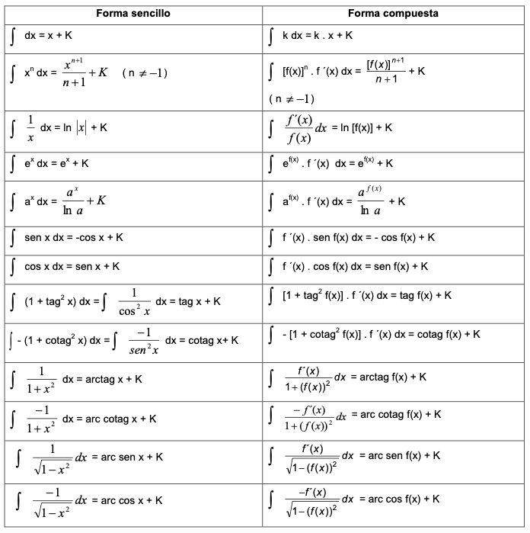
3. Método de sustitución.
El método de integración por sustitución consiste en introducir una variable t, que sustituye a una expresión apropiada en función de x, de forma que la integral se transforme en otra de variable t, más fácil de integrar.
Ejemplo: $\int{{(ln⁡(x))}^{3}∙\frac{1}{x}dx}$ ; Hacemos el cambio t=ln(x) , dt=1/xdx $\int{t^{3}∙dt}$ = $\frac{t^{4}}{4}+k$=$\frac{{(ln⁡(x))}^{4}}{4}+k$

4. Método de integración por partes.
Del producto de derivadas d(u⋅v)=du⋅v + u⋅dv $\int{u∙dv=u∙v-\int{v∙}}du$
¿Cómo lo aplicamos?
Nota: Para escoger u(x) se utiliza la regla nemotécnica ALPES
A-Arcos(arccos,…), L- Logaritmos, P – Potencias (x,x²,…), E – Exponencial (e^{x}), S – Senos, cosenos

5. Integración de funciones racionales. $\int{\frac{P(x)}{Q(x)}dx}$
5.1 Si grado P(x)>grado Q(x) Dividimos P(x) entre Q(x) P(x)=Q(x)⋅C(x)+R(x), grado R<grado Q
$\frac{P(x)}{Q(x)}=C\left(x\right)+\frac{R(x)}{Q(x)}$ $\int{\frac{P(x)}{Q(x)}}=\int{C\left(x\right)}+\int{\frac{R(x)}{Q(x)}}$ , $\int{C\left(x\right)}$ es inmediata y $\int{\frac{R(x)}{Q(x)}}$ es el caso 5.2
5.2 Si grado P(x)<grado Q(x) Factorizamos el denominador Q(x) y pueden darse 4 casos:
a) Raíces reales simples Q(x)=(x-a)(x-b)(x-c) Escribimos $\frac{P(x)}{Q(x)}=\frac{A}{(x-a)}+\frac{B}{(x-b)}+\frac{C}{(x-c)}$
Calculamos los valores de A,B y C haciendo mcm y sustituyendo x=a, x=b, … . Se obtienen integrales inmediatas que dan logaritmos.
b) Raíces reales múltiples Q(x)=(x-a)^{n} Escribimos $\frac{P(x)}{Q(x)}=\frac{A}{(x-a)}+\frac{B}{{(x-a)}^{2}}+…+\frac{C}{{(x-a)}^{n}}$
Calculamos los valores de A,B, …, C haciendo mcm y sustituyendo x=a, … . Se obtienen integrales inmediatas que dan logaritmos y potencias.
c) Raíces reales simples y múltiples Q(x)=(x-a)(x-b)^{n}
Escribimos $\frac{P(x)}{Q(x)}=\frac{A}{(x-a)}+\frac{B}{(x-b)}+\frac{C}{{(x-b)}^{2}}+…+\frac{D}{{(x-c)}^{n}}$
Calculamos los valores de A,B,C,…, D haciendo mcm y sustituyendo x=a, x=b,… . Se obtienen integrales inmediatas que dan logaritmos y potencias.
d) No tiene raíces reales Q(x)=x²+a² (factor irreducible de 2º grado)
Escribimos $\frac{P(x)}{Q(x)}=\frac{Mx}{Q(x)}+\frac{N}{Q(x)}$ La primera fracción se resuelve con logaritmos.
La segunda fracción hay que expresar Q(x) de la forma Q(x)=(x-a)²+b²=b²⋅(${(\frac{x-a}{b})}^{2}+1)$ con lo que
$\int{\frac{N}{Q(x)}}$ = $\frac{N}{b^{2}}\int{\frac{1}{{(\frac{x-a}{b})}^{2}+1}dx=}\frac{N}{b^{2}}∙arctag\left(\frac{x-a}{b}\right)+k$

Problemas propuestos de la vida real
- Interpretación física de la integral. Lanzamos una pelota verticalmente hacia arriba con una velocidad inicial v₀= 20 m/s, desde una altura inicial e₀=25 m. Supongamos que la aceleración de la tierra es constante a=-10 m/s². Halla usando integrales la función que proporciona la altura de la pelota en cada instante y calcula el instante en el que la pelota choca con el suelo.

Nota: $v(t)=\int{a(t) dt}$ , $e(t)=\int{v(t) dt}$

- Interpretación de la integral. Un fabricante determina que el coste marginal (también llamado coste instantáneo) de fabricar un cierto producto es 3q²-60q+400 € por unidad cuando se producen q unidades. El coste total de producción de las primeras 2 unidades es C₀=900 €. ¿Cuál es el coste total de producción de las primeras 5 unidades?.
Nota: $C´\left(q\right)=3q^{2}-60q+400$ $C(q)=\int{C´(q) dq}$ =…
- Interpretación de la integral. Un automóvil viaja en línea recta con una velocidad de 20 m/s, cuando de pronto se ve forzado a frenar para evitar un accidente. Si los frenos comunican al vehículo una desaceleración constante de 8 m/s², ¿Qué distancia recorre el automóvil antes de detenerse por completo?.

- Interpretación de la integral. Se ha estimado que dentro de t meses la población de una cierta ciudad cambiará a una velocidad de $4+5∙\sqrt[3]{t^{2}}$. Si la población actual (t=0) es de 10000 habitantes, ¿Cuál será la población dentro de 8 meses?

- Interpretación de la integral. Se aplica un nuevo procedimiento médico a un tumor canceroso que tiene un volumen de 30 cm³, y t días después se determina que el volumen cambia a razón V´(t)=0,15-e^{-0,006t} cm³/día. a) Determina una fórmula para el volumen del tumor después de t días y calcula el volumen a los 60 días.
b) Para que el procedimiento tenga éxito no deben transcurrir más de 90 días para que el tumor comience a disminuir. ¿Tiene éxito el procedimiento?

- Interpretación de la integral. Una fuerza amortiguadora produce la vibración de un resorte a lo largo del eje OX de modo que la velocidad del resorte en cada instante $t≥0$ viene dada por la expresión
$v\left(t\right)=5e^{-t}(\cos\left(2t\right)-sen\left(2t\right))$ . Si la posición del resorte en el instante inicial es x=1, determina la posición en cada instante.

- Interpretación de la integral. Un vivero pone a la venta un determinado tipo de arbusto después de 6 años de crecimiento. La tasa de crecimiento durante esos 6 años se aproxima por $\frac{dh}{dt}=1,5t+5$ , donde t es el tiempo en años y h es la altura en centímetros. En el momento de plantarlos (t=0), los arbustos tienen una altura de 12 cm. Calcula la altura que tendrán después de t años y la altura cuando se pongan a la venta.

- Interpretación de la integral. Se le aplica a un paciente una inyección de 0,5 mg/cm³ de un medicamento. La concentración de ese medicamento en sangre medido en mg/cm³ disminuye t minutos más tarde a la tasa o velocidad de $C´\left(t\right)=\frac{-0,01e^{0,01t}}{{(1+e^{0,01t})}^{2}}$.
a) Calcula la concentración C(t) que habrá en cada instante t y la concentración al cabo de 1 y 3 horas.
b) ¿Cuánto tiempo tendrá que pasar para que la concentración en sangre sea menor de 0,05 mg/cm³?.

Ejercicios EvAU
Junio 2022/23
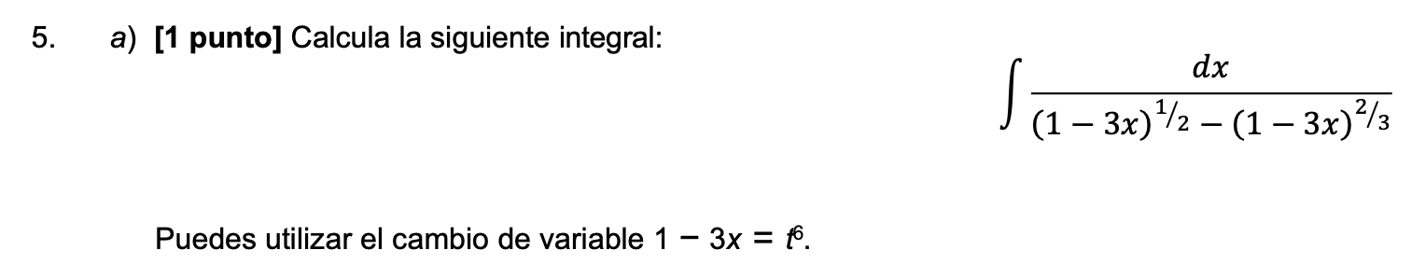
Modelos propuestos Curso 2022/23
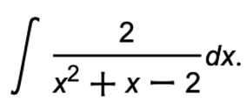
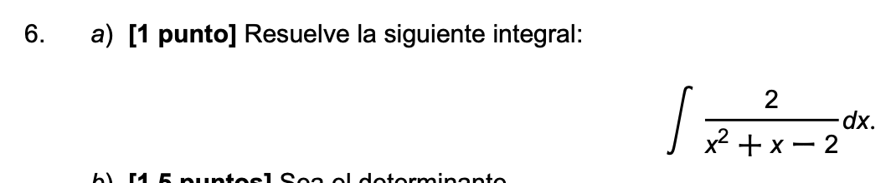
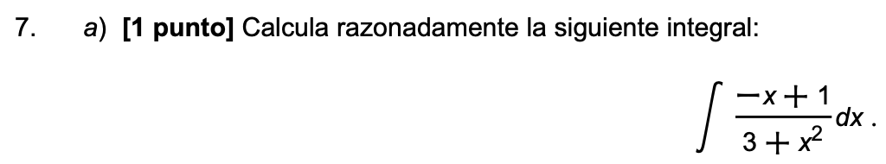
Junio 2021/22
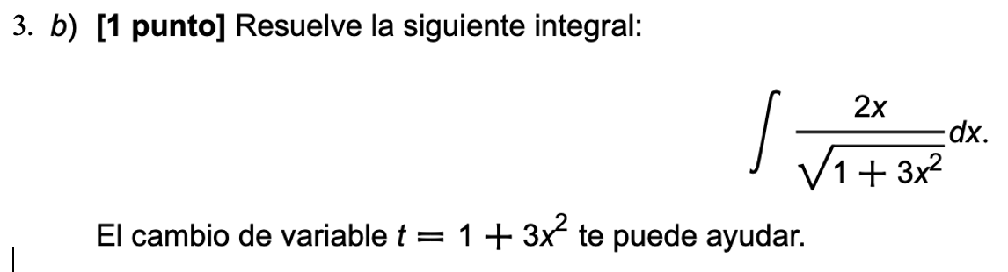
Julio 2021/22
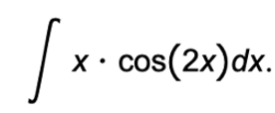
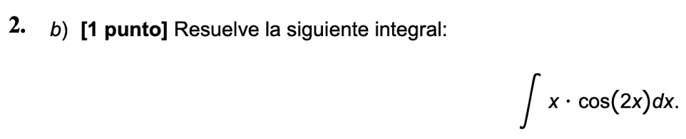
Junio 2020/21
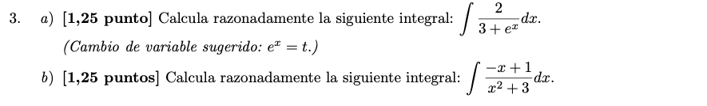
Julio 2020/21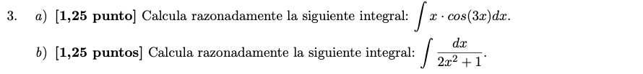

Septiembre 2016/17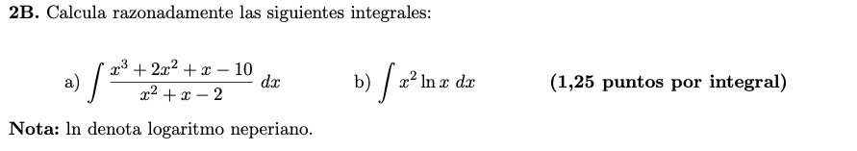
Otros propuestos:
PAEG JUNIO 2015 2B.
Dada la función f(x) = (x + 1) . e ^{2x} , se pide: a) Calcula los intervalos de concavidad y convexidad y los puntos de inflexión de f(x). (1,25 puntos) b) Encuentra una primitiva de la función f(x) que pase por el origen de coordenadas. (1,25 puntos). (Sol.: a) Cóncava (-2, +∞) , convexa (-∞, -2) . P. Inflexión (-2, 1/e⁴); b) F(x) =
PAEG SEP-2015
Calcula las integrales
(Sol.: a) ; b) )
PAEG SEP-2014
Calcula las integrales
, (Sol.: I = Ln +k; I = arctag
Nota: En la primera integral puede ayudarte hacer el cambio de variable t = e ^{x}
PAEG Reserva 2013 2B
Calcula las siguientes integrales:
(Sol.: I = 2 arctag (sen x) + k; I = )
PAEG Reserva 2013 2A
Calcula las siguientes integrales:
(Sol.: I = Ln² x + x Ln x – x + k; I = (2x + 1) )
PAEG Junio 2013 2B
Calcula las siguientes integrales:
(Sol.: I = Ln(1 + sen² x) + k; I = Ln x + ¼ [Ln I x – 2I – Ln I x + 2 I] +k )
PAEG Septiembre 2013 2A
Calcula las siguientes integrales:
,
Observación: El cambio de variable t = e^{x} puede ayudarte a calcular la segunda integral
(Sol.: I = 2 Ln x² – 2 ; I = Ln I e^{x} - 2 I – Ln I e^{x} -1 I +k)

PAEG SEPTIEMBRE 2012 2A
Calcula las siguientes integrales
a) b) (Sol.: a) I = ; b) I = 2 + k)

PAEG RESERVA 2012 2A
Calcula la siguiente integral (Sol.: I = Ln I x + 1 I – Ln I x I – 2/x +k)

PAEG RESERVA 2012 2A
Encuentra una primitiva F(x) de la función f(x) = (x² + 1) e^{x} tal que F(0) = 5. (Sol.: F(x) = (x² -2x + 3) e^{x} + 2

PAEG JUNIO 2012 2B
Calcula las siguientes integrales:
a) b)

PAEG JUNIO 2011 2 A
Calcula las siguientes integrales:
a) b)
(Sol.: a) I = ½ sen (2x) + ½ sen² x + k, b) I= 1/3 x³ –x² + 4 – 9 Ln(x + 2) + k)

Unidad 3.2. Integral definida
Esquema de repaso:
6. Integral definida de una función continua.
Dada una función f(x) continua y positiva en [a,b], llamamos integral definida de f(x) en [a, b] al área de la región limitada por la función f(x) entre las rectas x = a y x = b y el eje OX. Dicha área la representaremos como A=$\int_{a}^{b}{f\left(x\right)dx}$ . “a” se denomina límite inferior de la integración y “b” límite superior de la integración.

7. Propiedades.
1. $\int_{a}^{a}{f\left(x\right)dx=0}$
2. $\int_{a}^{b}{f\left(x\right)dx= -\int_{b}^{a}{f\left(x\right)dx}}$
3.$\int_{a}^{b}{f\left(x\right)dx=\int_{a}^{c}{f\left(x\right)dx+\int_{c}^{b}{f\left(x\right)dx}}}$
4. Si f(x)>0 y continua en [a,b]$\int_{a}^{a}{f\left(x\right)dx>0}$
5. $\int_{a}^{b}{f+g=\int_{a}^{b}{f+\int_{a}^{b}{g}}}$ ; $\int_{a}^{b}{kf=k\int_{a}^{b}{f}}$
6. f(x)≤g(x) continuas $\int_{a}^{b}{f\left(x\right)dx≤\int_{a}^{b}{g\left(x\right)dx}}$

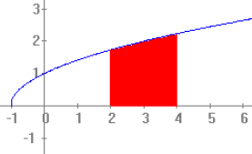

10. Teorema fundamental del Cálculo integral.
Si f(x) es una función continua en [a, b], y G(x) es la función definida en [a, b] como G(x) = $\int_{a}^{x}{f\left(t\right)dt}$ , entonces G(x) es derivable en [a, b] y G ́(x) = f(x), para todo x∈(a,b).

8. Regla de Barrow.
Si f(x) es una función continua en [a,b] y F(x) es una primitiva de f(x) en [a,b], entonces
$$\int_{a}^{b}{f\left(x\right)=F\left(b\right)-F(a)}$$

11. Cálculo del área bajo una curva.
Tres casos:
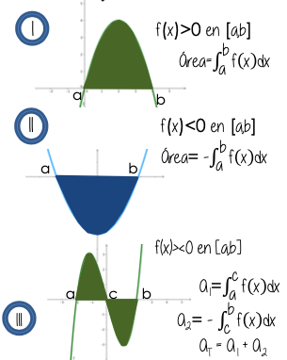
Pasos: 1) Hallar puntos de corte de f(x) con OX.
2) Estudiar signo f(x) en los intervalos obtenidos.
3) Hacer esbozo, escribir integrales y calcular.

9. Teorema del valor medio del cálculo integral.
Si f(x) es una función continua en el intervalo [a, b], existe, por tanto, un punto c [a, b] de tal modo que
$$\int_{a}^{b}{f\left(x\right)dx=f(c)(b-a)}$$
Interpretación: El área del trapecio mixtilíneo considerando es igual que el área de un rectángulo de la misma anchura cuya altura sea la imagen de un punto que pertenezca al intervalo [a, b]

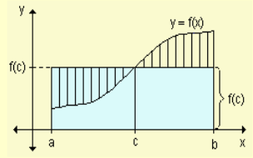

12. Cálculo del área entre 2 curvas.
Pasos a seguir:
1) Hallar los puntos de intersección entre f(x) y g(x) resolviendo f(x)=g(x).
2) En los intervalos que forman los puntos anteriores estudiar cuál de las 2 funciones está por encima (para ello sustituye un punto intermedio de cada intervalo en cada función a ver cuál tiene más valor).
3) Realiza un esbozo de las funciones (RECOMENDABLE)
4) El área vendrá dada por A=$\int_{a}^{b}{\left(f\left(x\right)-g\left(x\right)\right)dx}$ , siendo f(x) la función que esté por encima.
5) Calcular la integral.
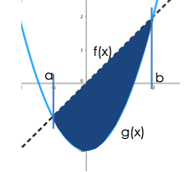

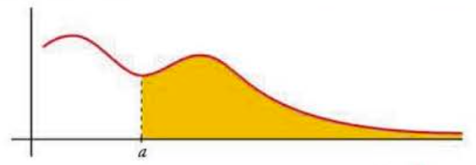
13. Integrales impropias (en recintos infinitos).
Si $\lim_{x→∞}{\int_{a}^{z}{f\left(t\right)dt}}$ existe y es finito, entonces llamaremos integral
impropia a $\int_{a}^{∞}{f\left(t\right)dt=}\lim_{x→∞}{\int_{a}^{z}{f\left(t\right)dt}}$

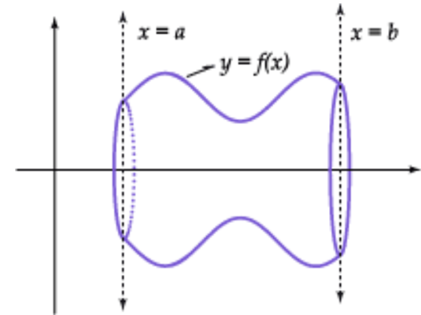
14. Volumen de un cuerpo de revolución mediante una integral.
El volumen del cuerpo de revolución engendrado al girar la curva y=f(x)
alrededor del eje OX y limitado por x=a y x=b viene dado por
V= $π∙\int_{a}^{b}{{\left(f(x)\right)}^{2}dx}$

Problemas propuestos de la vida real
- Un pozo de petróleo produce 300 barriles de crudo al mes, pero se prevé que se agotará en 3 años. Se estima que dentro de t meses el precio del crudo será p(t)=$18+0,3\sqrt{t}$ dólares por barril. Si el petróleo se vende inmediatamente después de extraerlo del suelo, ¿Cuál será el ingreso total del pozo entre los 0 y los 36 meses?

- El volumen en litros de aire contenido en los pulmones durante un ciclo respiratorio se aproxima mediante el modelo V(t)=0,1729t + 0,1522 t² – 0,037t³, donde t es el tiempo en segundos. Da un valor aproximado del volumen medio de aire contenido en los pulmones durante un ciclo de 5 segundos.

- Se introduce una toxina en una colonia de bacterias cuya población actual es de 600000. Las observaciones indican que cada hora nacen 200 bacterias en la colonia y que la fracción de la población que sobrevive durante t horas es S(t)=$e^{-0,015t}$. ¿Cuál es la población de la colina después de 10 horas?.
Ejercicios EvAU
Junio 2021/22
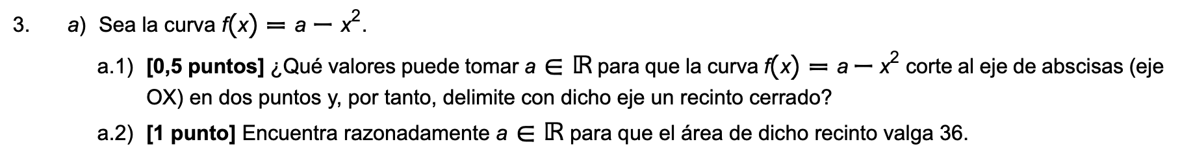
Julio 2021/22
Junio 2019/20
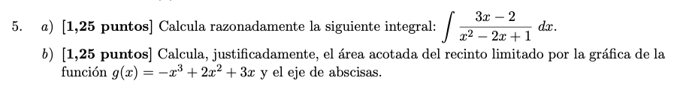
Julio 2019/20
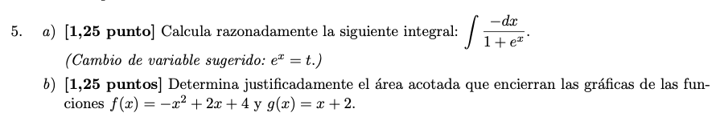
Junio 2018/19
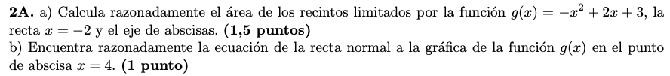
Junio 2018/19
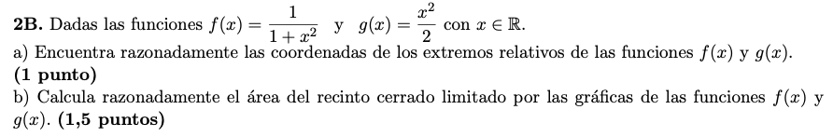
Julio 2018/19
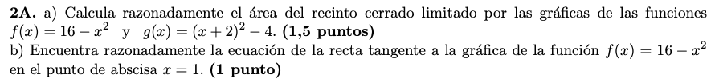
Julio 2018/19
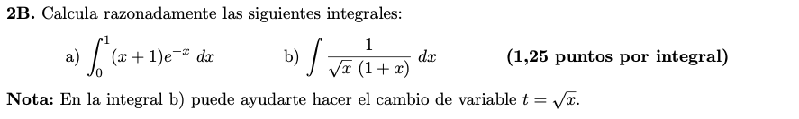
Junio 2017/18
Junio 2017/18
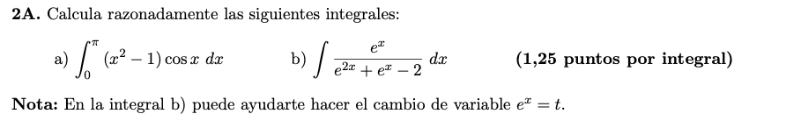
Septiembre 2017/18
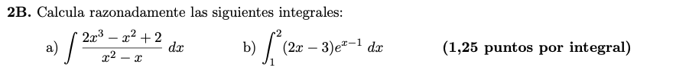

Septiembre 2017/18
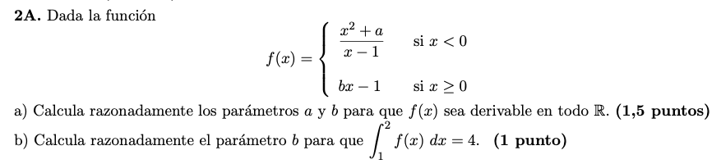
Junio 2016/17
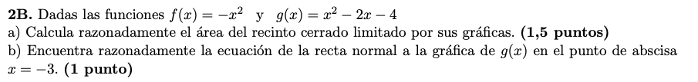
Septiembre 2016/17
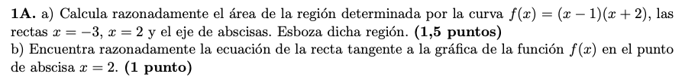

Otros ejercicios propuestos:
Andalucía 2023 – Opción A

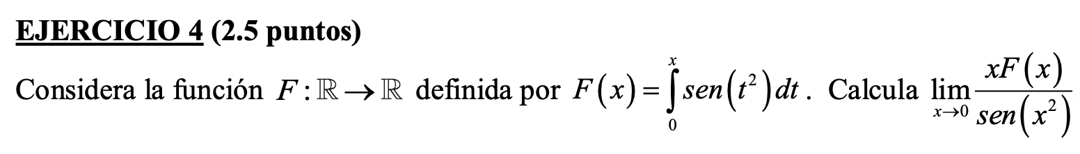

Madrid 2022 Extraordinario – Opción A
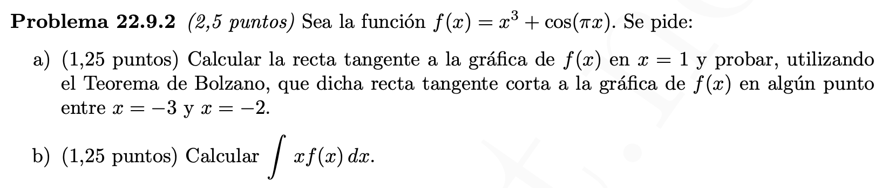
PAEG JUNIO 2016 2A
Calcula la integral definida $\int_{0}^{\frac{π^{2}}{4}}{\frac{\cos{\sqrt{x}}}{2} dx}$ (Sol.: I = $\frac{π}{2}- 1)$
Nota: Puede ayudarte hacer el cambio de variables t = $\sqrt{x}$ y a continuación aplicar integración por partes

PAEG JUNIO 2016 2B
a) Calcula el área de la región acotada por las gráficas de las parábolas:
f(x) = x ² − 4x + 3 y g(x) = −x ² + 2x + 11. (1,5 puntos)
b) Calcula c ∈ R para que las rectas tangentes a las gráficas de f(x) y g(x) en el punto de abscisa x = c tengan la misma pendiente. (1 punto) (Sol.: a) A = 112/3 u²; b) c = 3/2)

PAEG SEPTIEMBRE 2016 2A
Dada la función g(x) = (x + b) cos x, b $ϵ$ R
a) Calcula la primitiva G(x) de g(x) que verifica que G(0) = 1
b) Calcula el valor de b $ϵ$ R sabiendo que $\lim_{x→0}{\frac{G\left(x\right)- g´(x)}{x}= -2}$
(Sol.: a) G(x) = (x + b) sen x + cos x; b) b = -1)

PAEG SEPTIEMBRE 2016 2B
Dadas las funciones f(x) = $\frac{2}{x}$ y g(x) = 3 – x, se pide:
a) Esbozar la región encerrada entre las gráficas de f(x) y g(x) (0,5 puntos)
b) Calcular el área de la región anterior. (2 puntos) (Sol.: b) A = (3/2 – Ln 4) u²)

PAEG JUNIO 2015 2A
Dada la función
g(x) =$\left\{\begin{matrix}2x+4 & si & -2≤x<0 \\ {\left(2-x\right)}^{2} & si & 0≤x≤1\end{matrix}\right.$
a) Esboza la región encerrada entre la gráfica de g(x) y el eje de abscisas. (0,5 puntos)
b) Calcula el área de la región anterior (2 puntos) (Sol.: A = 16/3 u²)

PAEG SEPTIEMBRE 2015 2A.
a) Calcula la ecuación de la recta tangente a la gráfica de f(x) = x ² en el punto de abscisa x = 2. (0,5 puntos) b) Esboza la región encerrada entre las gráficas de f(x), la recta calculada en el apartado a) y el eje de ordenadas. (0,5 puntos)
c) Calcula el área de la región anterior. (1,5 puntos) (Sol.: c) A = 14/3 u²)

PAEG SEPTIEMBRE 2014 2A
a) Esboza la región encerrada entre las gráficas de las funciones f(x) = sen x, g(x) = - sen x, y rectas x = π / 2 y x = 3π / 2. (0,5 puntos)
b) Calcula el área de la región anterior. ( 2 puntos) (Sol.: A = 4 u²)

Unidad 4. Matrices. Determinantes.

Problemas propuestos de la vida real

Ejercicios EvAU

Otros ejercicios propuestos:

Unidad 5. Sistemas de ecuaciones
1. Expresión matricial de un sistema de ecuaciones. Dado sistema de m ecuaciones con n incognitas:
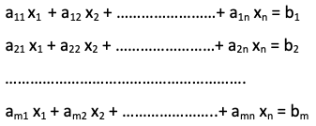

El sistema se puede expresar como A⋅X=B
Si B=0 se dice que el sistema es homogéneo.
Si algún b_{i} ≠ 0, se dice no homogéneo.

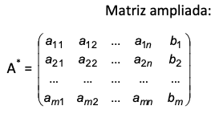
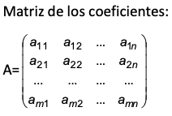

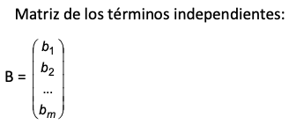
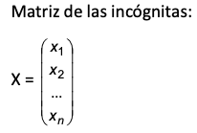

3. Métodos para resolver un sistema
1) Método de Gauss. Transformar el sistema en otro sistema escalonado equivalente.
2) Método matricial, cuando A es cuadrada.
Si |A|≠0 Existe A⁻¹ A⋅X=B
A⁻¹⋅A⋅X=A⁻¹⋅B X= A⁻¹⋅B
3) Regla de Cramer para SCD.

2. Tipos de sistemas según su solución
- Sistema Compatible Determinado (SCD). Tiene una única solución.
- Sistema Compatible Indeterminado (SCI). Tiene infinitas soluciones.
- Sistema Incompatible (SI). No tiene ninguna solución.

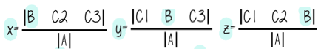

4. Teorema de Rouché-Frobenius. Dado un sistema de ecuaciones lineales con m ecuaciones y n incognitas, siendo A la matriz de coeficientes y A*=(A|B) la matriz ampliada, se cumple:
rag(A) = rag(A*) = n (nº incognitas) SCD (1 solución)
rag(A) = rag(A*) < n (nº incognitas) SCI (infinitas soluciones)
rag(A) ≠ rag(A*) SI (1 no tiene solución)

5. Discusión de un sistema en función de un valor k.
1) Estudiamos el rag(A). Para ello vemos cuando |A|=0 Obteniendo valores a, b, c donde vale 0.
2) Si k≠a, b, c |A|≠0 rag(A)=rag(A*)=n SCD (1 solución) Resolver por Cramer sin sustituir k.
3) Si k=a Estudiar rag(A) que es <n y rag(A*) y aplicar el T.Rouché-Frobeinus.
Si k=b Idem, Si k=c Idem …

Problemas propuestos de la vida real
- Mat.Aplic.CCSS – Julio 2023. En una galería de arte disponen de cuadros de tres artistas: uno realiza arte urbano, otro se dedica al arte abstracto y el tercero al grafiti. El 40 % de la suma de los cuadros pintados por el primero y el segundo es 28. El doble de los cuadros del que realiza arte abstracto equivale al triple de los cuadros del que hace grafiti. En total, en la galería disponen de 110 cuadros.
a) Plantea el sistema de ecuaciones para determinar cuántos cuadros tiene cada artista en la galería. (0.75 p)
b) Resuelve razonadamente el sistema planteado en el apartado anterior. (0.75 p)
- Mat.Aplic.CCSS – Julio 2023. Una cooperativa manchega que distribuye tres tipos de vino, blanco, rosado y tinto, ha recibido un pedido de 50 botellas. Se sabe que el doble de botellas de vino blanco, por una parte, excede en una unidad al de botellas de vino rosado y, por otra parte, coincide con el quíntuplo del número de botellas vino tinto.
a) Plantea un sistema de ecuaciones para averiguar cuántas botellas de vino blanco, rosado y tinto se pidieron. (0.75 puntos)
b) Resuelve razonadamente el sistema planteado en el apartado anterior. (0.75 puntos)

- Mat.Aplic.CCSS – Junio 2023. La discografía de un legendario grupo de rock se reedita en tres discos (I, II y III) y las ventas totales ascienden a 70000 unidades. Sabemos que del disco III se vendieron las mismas unidades que entre los otros dos discos juntos y que la diferencia entre las unidades vendidas del III y las del II equivalen al triple de la diferencia entre las unidades vendidas del II y las del I.
a) Plantea el sistema de ecuaciones para calcular qué cantidad de unidades de cada disco se vendieron (0.75 p)
b) Resuelve razonadamente el sistema planteado en el apartado anterior. (0.75 puntos)

- Mat.Aplic.CCSS – Junio 2023. Un teatro ha vendido las 660 entradas disponibles que tenia para un espectáculo. El número de entradas que se han vendido para jubilados es la cuarta parte de las entradas que se han vendido para adultos. Además, las entradas para niños equivalen al 10 % de las que se han vendido entre adultos y jubilados.
a) Plantea el sistema de ecuaciones para calcular cómo se han repartido las entradas entre adultos, jubilados y niños. (0.75 puntos)
b) Resuelve razonadamente el sistema planteado en el apartado anterior. (0.75 puntos)

- Mat.Aplic.CCSS – Julio 2022. El número total de premios Goya recibidos a lo largo de su carrera por tres mujeres (Isabel, Carmen y Enma) es de 15 Goyas. Si aumentamos en un premio la cantidad que ha recibido Isabel obtenemos el triple de los premios ganados por Enma y los que recibe Enma equivalen a las tres cuartas partes de los que recibe Carmen.
a) Plantea el sistema de ecuaciones que nos permita averiguar cu ́antos premios Goya han recibido cada una. (0.75 p)
b) Resuelve razonadamente el sistema planteado en el apartado anterior. (0.75 puntos)
Ejercicios EvAU
Modelos propuestos Curso 2022/23
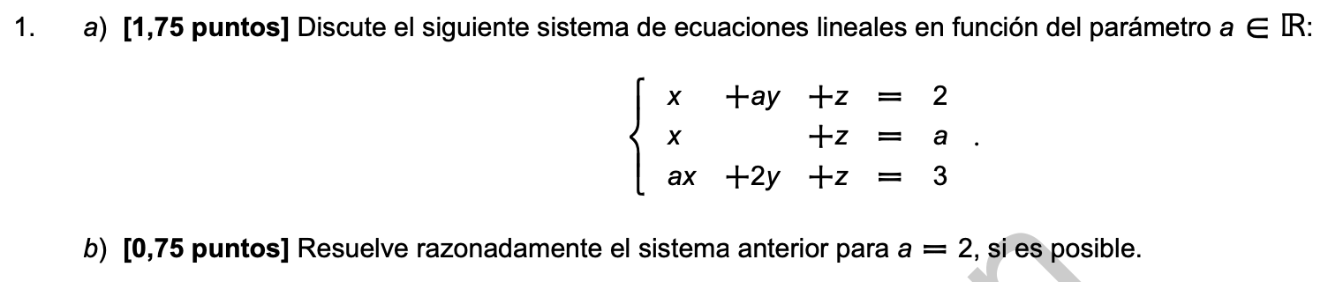
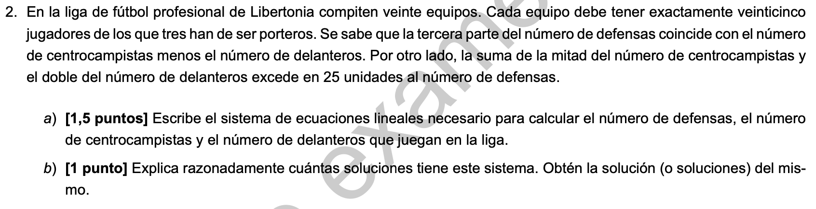
Junio 2021/22
Julio 2021/22
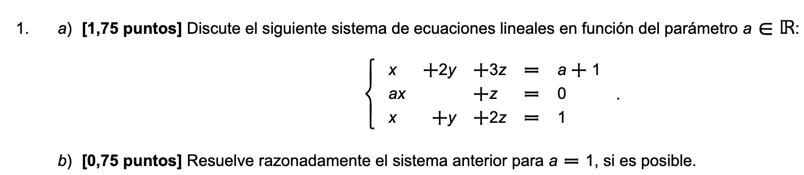
Junio 2020/21
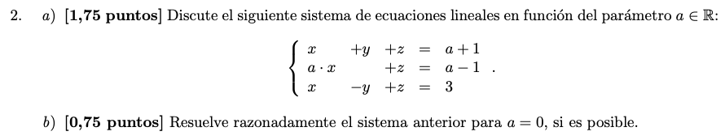
Julio 2020/21
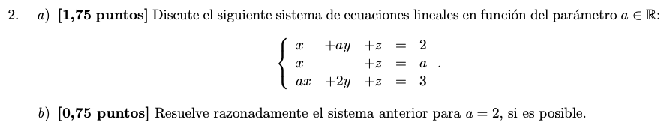
Junio 2019/20
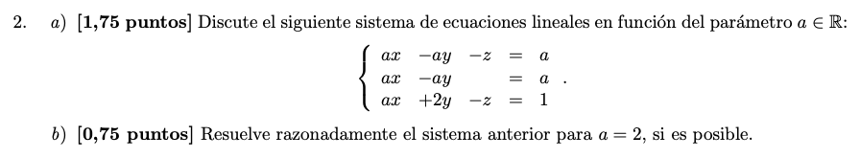

Julio 2019/20
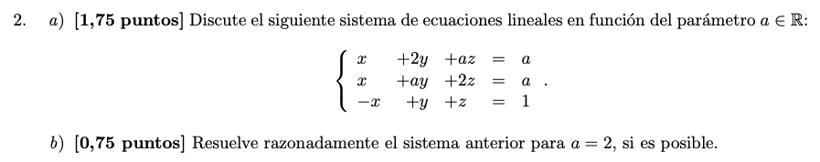
Junio 2018/19
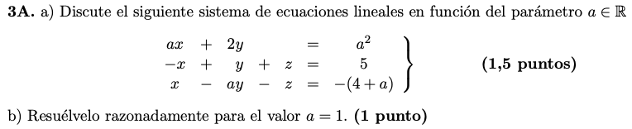
Julio 2018/19
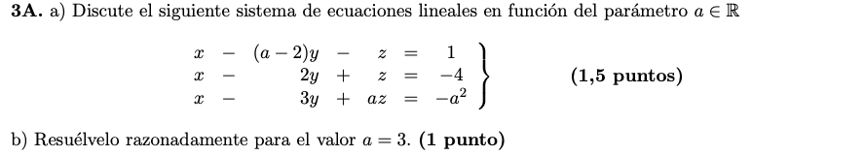

Otros ejercicios propuestos:
Andalucía 2023 – Opción B
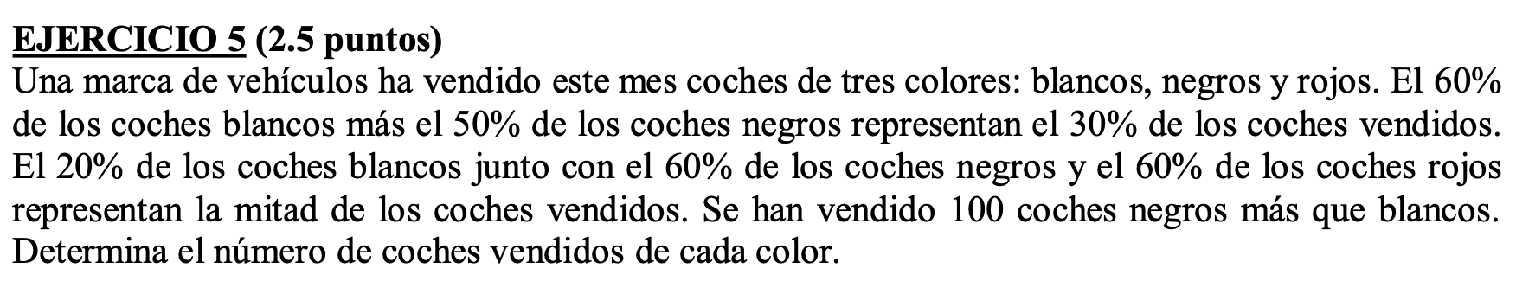
Madrid 2022 Extraordinaria – Opción B
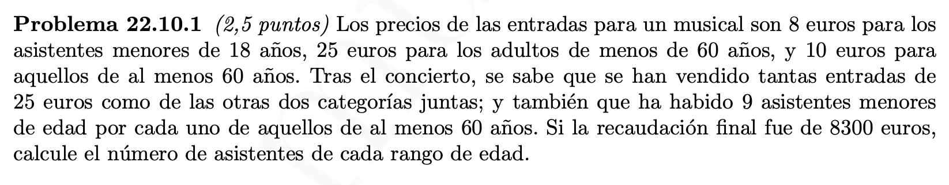
Junio 2017/18
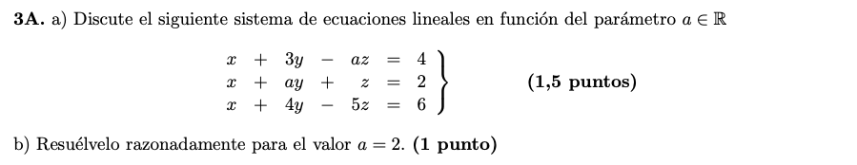
Septiembre 2017/18
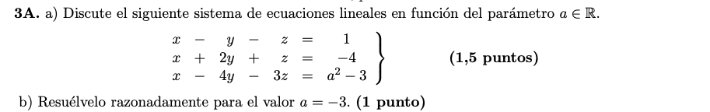
Junio 2016/17
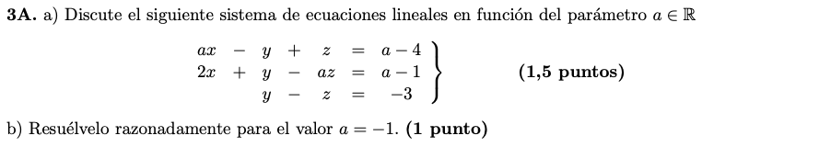

Septiembre 2016/17
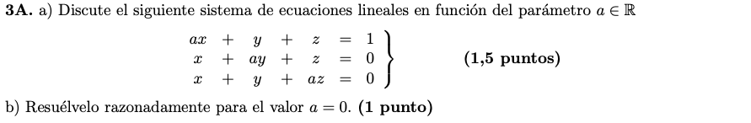

PAEG SEPTIEMBRE 2016 3B
a) Enuncia el Teorema de Rouché-Fröbenius (0,5 puntos)
b) Razona que un sistema de tres ecuaciones lineales con cuatro incógnitas no puede ser C. Determinado (
c) Determina para qué valores del parámetro a $ϵ$ R el sistema
$\left\{\begin{matrix}2x+3y- z+2t & = & 2 \\ 5x+y+2z & = & 1 \\ x +8y-5z+6t & = & a\end{matrix}\right.$es incompatible (1,5 puntos)

PAEG JUNIO 2016 3A
a) Discute el siguiente sistema de ecuaciones lineales en función del parámetro m ∈ R
$\left\{\begin{matrix}x-y+m z & = & 0 \\ 4x-3y+2z & = & m \\ -mx +y-z & = & 1-m\end{matrix}\right.$ (1,5 puntos)
b) Calcula la solución cuando el sistema sea compatible indeterminado. ( 1 punto)
(Sol.: a) m ≠ 1 SCD; m = 1 SCI; b) (x, y, z) = ( 1 + µ, 1+2µ, µ)

PAEG SEPTIEMBRE 2015 3A.
a) Enuncia el Teorema de Rouche-Frobenius. (0,5 puntos)
b) Razona que el sistema de ecuaciones lineales $\left\{\begin{matrix}x+3y-3z & = & 4 \\ 2x-y+z & = & 1 \\ 3x+2y-az & = & 5\end{matrix}\right.$ no es incompatible para ningún valor a ∈ℜ . (1 punto)
c) Resuelve el sistema en el caso en que sea compatible indeterminado. (1 punto)
(Sol.: a) Teorema de Rouche-Fröbenius Un sistema de ecuaciones lineales, S, es compatible sí, y solo sí, el rango de la matriz de los coeficientes, A, es igual al rango de la matriz ampliada A/B; es decir: S es compatible ⇔ rang (A) = rang (A/B); b) a ≠ 2 SCD; si a = 2 SCI; Sistema Compatible $∀ a ∈R$)

PAEG JUNIO 2015
He pensado un número de tres cifras tal que la cifra de las decenas es la media aritmética de las otras dos. Además, si a dicho número se le resta el que resulta de invertir el orden de sus cifras, la diferencia es 198. Por último, las tres cifras de mi número suman 12.
a) Plantea un sistema de ecuaciones lineales que recoja la información anterior y clasifícalo. Para ello, puede serte útil observar que el número cuya cifra de las centenas es x, la de las decenas y, y la de las unidades z, puede expresarse como 100x + 10y + z. (1,5 puntos)
b) Determina, si el problema tiene solución, el número de tres cifras que he pensado. (1 punto)
(Sol.: b) SCD c) 543)
PAEG JUNIO 2014
a) Se sabe que el sistema de ecuaciones lineales
$\left\{\begin{matrix}x-2y+3z & = & 4 \\ 2x-y+z & = & 8 \\ x-5y+az & = & 4\end{matrix}\right.$ con a $∈$ R es compatible indeterminado. Calcula a y resuelve el sistema para dicho valor del parámetro (2 puntos)
b) Para el valor de a encontrado, da una solución particular del sistema tal que x = y (0,5 puntos)
(Sol.: a) Si a = 8 SCI (4 + µ, 5 µ; 3 µ); b) µ=1 (5, 5, 3) y si µ = 3 (5, 5, 3))
PAEG RESERVA-2013 3A
a) Discute el siguiente sistema de ecuaciones lineales en función del parámetro m número real.
$\left\{\begin{matrix}2y-z & = & m & & \\ 3x-2z & = & 11 & & \\ y+z & = & 6 & & \\ 2x+y-4z & = & m & & \end{matrix}\right.$
b)Calcula la solución cuando el sistema sea compatible determinado (1 punto)
(Sol.: a) Si m = 6; SCD; m ≠ 6 SI; b) m = 6 SCD (5, 4, 2)

PAEG-RESERVA-2013
Dado el sistema de ecuaciones lineales:
$$\left\{\begin{matrix}x+y-z & = & 0 \\ -4x-2y+mz & = & 0 \\ 3x+y+2z & = & 0\end{matrix}\right.$$
a) Existe algún valor del parámetro m para el que el sistema sea incompatible? (0,5 puntos)
b) Estudia para qué valor del parámetro m el sistema tiene alguna solución distinta de la trivial
x = y = z = 0. (1 punto)
c) Resuelve el sistema para todos los valores de m de R. (1 punto)
(Sol.: a) Nunca puede ser incompatible. B) Si no tiene solución trivial SCI R(A) ≤ 2, si m= -1 SCI,
(-3µ, 5 µ, 2 µ); c) m ≠ -1, SCD y tiene la solución trivial)

PAEG-SEPTIEMBRE-2013 3B
a) Discute el siguiente sistema de ecuaciones lineales en función del parámetro m número real.
( 1,5 puntos)
b) Calcula la solución cuando el sistema sea compatible indeterminado (1 punto)

PAEG JUNIO-2012 3A
a) Discute el siguiente sistema de ecuaciones lineales en función del parámetro m € R
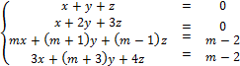 (1,5 puntos)
b) Calcula la solución cuando el sistema sea compatible determinado ( 1 punto)

Unidad 6 - 7. Vectores. Puntos, rectas y planos en el espacio. Problemas métricos.
Esquema de repaso:
2. Vectores L.Dep/Independientes.
- Un vector $\vec{w}$ se dice que es C.Lineal de un conjunto de vectores {u₁, u₂, …, u₂} si es posible encontrar números reales k₁,k₂, …, k_{n} tal que k₁u₁+k₂u₂+…+k_{n}u_{n} = 0.
- Un conjunto de vectores son L.Dependientes si cualquier de ellos se puede poner como C.Lineal de los demás.
- Un conjunto de vectores son L.Independientes si ninguno se puede expresar como C.Lineal de los demás.
¿Cómo saber cuales son L.Independientes?.
Para determinar la dependencia lineal de un grupo de vectores, los colocamos como filas de una matriz A. El rango de esa matriz es el número vectores L.Independientes.
Si |A|≠0 Son todos L.Independientes.
Observación:
- Tres vectores son L.Dependientes si son paralelos (están en el mismo plano: coplanarios).
- Tres vectores son L.Independientes si están en planos distintos.

1. Vector en el espacio.
- Llamaremos vector fijo $\vec{AB}$ al segmento orientado de origen A y extremo B.
- Diremos que 2 vectores son equipolentes si tienen el mismo módulo, dirección y sentido.
- Llamaremos vector libre $\vec{v}$ al conjunto de todos los vectores equipolentes.
- Las coordenadas del vector $\vec{AB}$ se calculan haciendo B-A = (b₁-a₁, b₂-a₂, b₃-a₃).

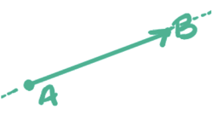

3. Base en el espacio. Coordenadas de un vector
- Una base en el espacio es un conjunto de 3 vectores L.Independientes entre sí de forma que cualquier vector se puede expresar como C.Lineal de ellos.
- Si 3 vectores son perpendiculares se dice que forman una base ortogonal. Si además tienen módulo 1 forman una base ortonormal.
- La base canónica es $\vec{i}$(1,0,1), $\vec{j}$(0,1,0), $\vec{k}$(0,0,1)
- Dada la base {$\vec{u}$,$\vec{v}$,$\vec{w}$}, cualquier vector $\vec{p}$ se expresa de forma única como $\vec{p}$=$a\vec{u}+b\vec{v}+c\vec{w}$ . Diremos que (a,b,c) son las coordenadas de $\vec{p}$ respecto a esa base.

5. Producto vectorial.
- El producto vectorial de $\vec{u}$ y $\vec{v}$ es un vector $\vec{u}x\vec{v}$ perpendicular a $\vec{u}$ y $\vec{v}$, de sentido igual al avance de un sacacorchos al girar de $\vec{u}$ a $\vec{v}$ y de módulo $\left|\vec{u}x\vec{v}\right|=\left|\vec{u}\right|\left|\vec{v}\right|sen⁡(\hat{u,v})$.

- Expresión analítica:
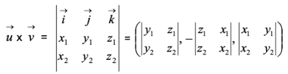
4. Producto escalar.
- Producto escalar $\vec{u}∙\vec{v}=|\vec{u}|∙|\vec{v}|∙cos⁡(\hat{u,v})$
- Expresión analítica $\vec{u}∙\vec{v}=$u₁v₁+u₂v₂+u₃v₃
- Módulo de $\vec{u}→\vec{|u}|=\sqrt{u_{1}^{2}+u_{2}^{2}+u_{3}^{2}}$
- Ángulo de 2 vectores $\cos\left(\hat{u,v}\right)=\frac{\vec{u}∙\vec{v}}{|\vec{u}|∙|\vec{v}|}$
- Interpretación geométrica del producto escalar:
Producto escalar es el producto del módulo de un vector por el módulo de la proyección del otro v´
|$\vec{v´}|=\vec{|v}|cos⁡(\hat{u,v})$
- $\vec{u}⊥\vec{v}⟷\vec{u}∙\vec{v}=0$

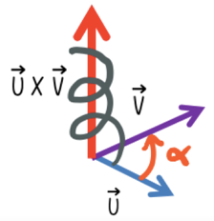

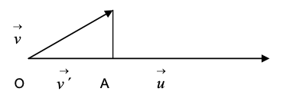

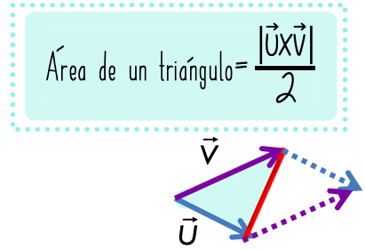
6. Aplicaciones del producto vectorial. Propiedades.
Propiedades
1) $\vec{u}x\vec{v}=0$ $\vec{u}=0$ ó $\vec{v}=0$ ó $\vec{u}=k\vec{v}$ (paralelos) // 2) Anticonmutativa $\vec{u}x\vec{v}=-\vec{v}x\vec{u}$ // 3)Distributiva
4) $k\left(\vec{u}x\vec{v}\right)=\left(k\vec{u}\right)x\vec{v}=\vec{u}x(k\vec{v})$ // 5) $\vec{u} y \vec{v}$ son perpendiculares a $\vec{u}x\vec{v}$

7. Producto mixto. Interpretación geométrica:
Producto mixto a $[\vec{u}$,$\vec{v}$,$\vec{w}]=\vec{u}∙(\vec{v}x\vec{w})$
Expr.analítica $[\vec{u}$,$\vec{v}$,$\vec{w}]=\left|\begin{matrix}u_{1} & u_{2} & u_{3} \\ v_{1} & v_{2} & v_{3} \\ w_{1} & w_{2} & w_{3}\end{matrix}\right|$
Propiedades
- $[\vec{u}$,$\vec{v}$,$\vec{w}]=-[\vec{v}$,$\vec{u}$,$\vec{w}]$ (Propiedad Deter)
- 3 vectores L.Dep (coplanarios)
su producto mixto es 0.

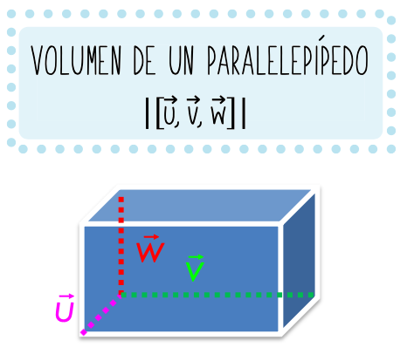
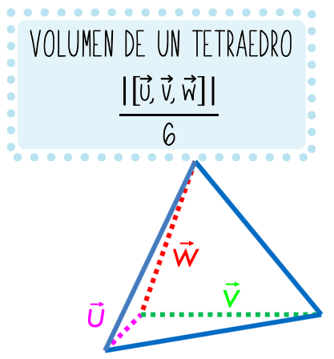

8. Ecuaciones de la recta en el espacio.
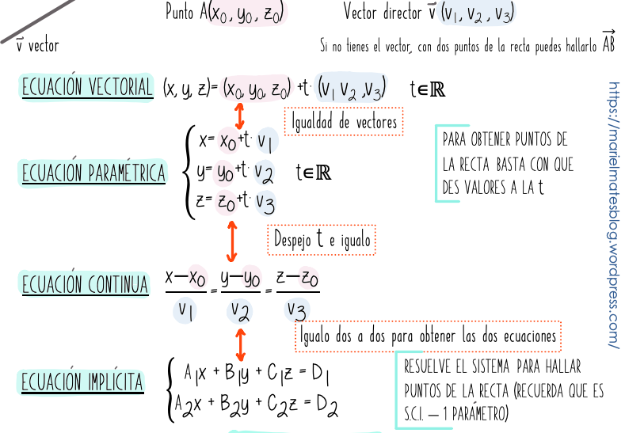

Tres puntos A, B y C están alineados si $rag\left(\vec{AB},\vec{AC}\right)=1$

9. Ecuaciones del plano en el espacio.
Obs: 4 puntos A,B,C y D coplanarios det($\vec{AB,}\vec{AC,}\vec{AD})=0$

Ecuación conocido punto P(x₀,y₀,z₀) y vector normal $\vec{n}(a,b,c)$
a(x-x₀)+b(y-y₀)+c(z-z₀)=0

10. Posición relativa de 2 rectas el espacio.
- Posibles posiciones: Coincidentes Paralelas Secantes Se cruzan

- Estudio mediante vectores directores y puntos que las determinan. r:<A,$\vec{u}$> , s:<B,$\vec{v}$>
I. Si $\vec{u}∕∕\vec{v}$ Coincidentes (si A pertenece a s) y paralelas (si A no pertenece a s)
II. Si$\vec{u}$ no es paralelo a $\vec{v}$ Se cortan si $\vec{u}$ , $\vec{v}$ y $\vec{AB}$ son L.Dep det($\vec{u}$ , $\vec{v}$ , $\vec{AB}$) = 0
Se cruzan si det($\vec{u}$ , $\vec{v}$ , $\vec{AB}$) ≠ 0
- Estudio con los rangos a partir de vectores directores y puntos
r:<A,$\vec{u}$> , s:<B,$\vec{v}$> M=$\left(\begin{matrix}u_{1} & v_{1} \\ u_{2} & v_{2} \\ u_{3} & v_{3}\end{matrix}\right)$ M/N=$\left(\begin{matrix}u_{1} & v_{1} & a_{1}-b_{1} \\ u_{2} & v_{2} & a_{2}-b_{2} \\ u_{3} & v_{3} & a_{3}-b_{3}\end{matrix}\right)$
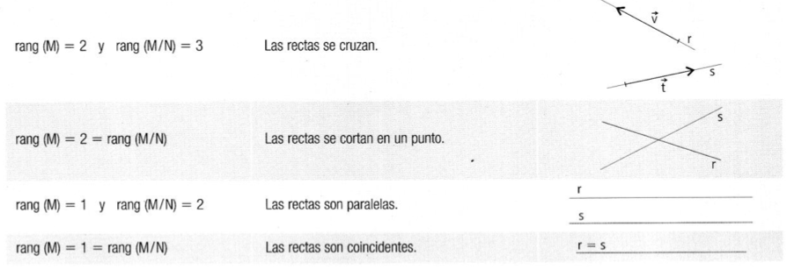
- Estudio con rangos con rectas con ecuación en forma implícita
I. Si rag(M)=3 y rag(A)=4 SI (S. Incompatible) - Se cruzan
II. Si rag(M)=3=rag(A) SCD (S. Compatible Determinado) - Secantes
III. Si rag(M)=2 y rag(A)=3 SI (S. Incompatible) - Paralelas
IV. Si rag(M)=2=rag(A) SCI (S. Compatible Indeterminado) - Coincidentes



11. Posición relativa de 2 planos en el espacio.
- Estudio mediante vectores normales. ∏₁:<A,$\vec{n_{1}}$> , ∏₂:<B,$\vec{n_{2}}$>
I. Si $\vec{n_{1}}∕∕\vec{n_{2}}$Coincidentes (si A pertenece a ∏₂) y paralelos (si A no pertenece a ∏₂)
II. Si$\vec{n_{1}}$ no es paralelo a $\vec{n_{2}}$ Se cortan en una recta.
- Estudio con los rangos a partir de las ecuaciones implícitas
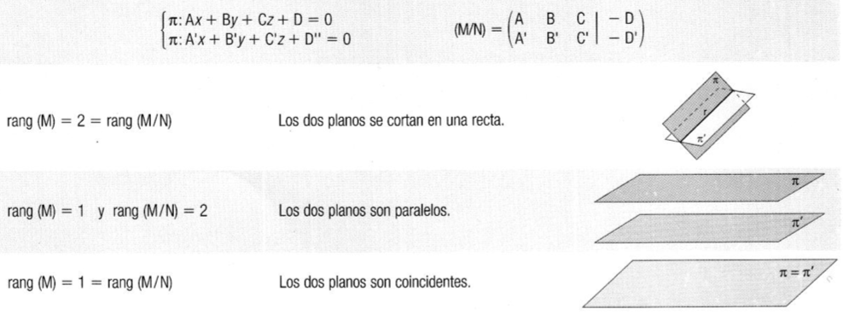

12. Posición relativa de 3 planos en el espacio. Ecuaciones en forma implícita
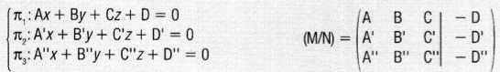
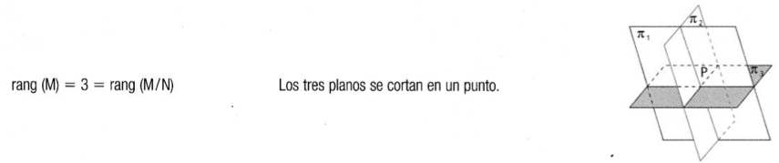
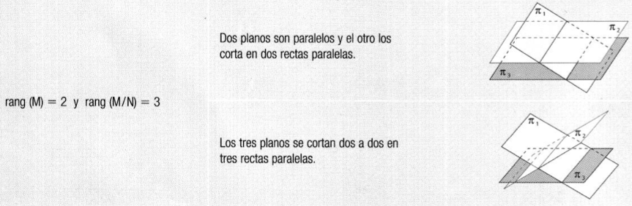

12. Continuación … (Posición relativa de 3 planos en el espacio)
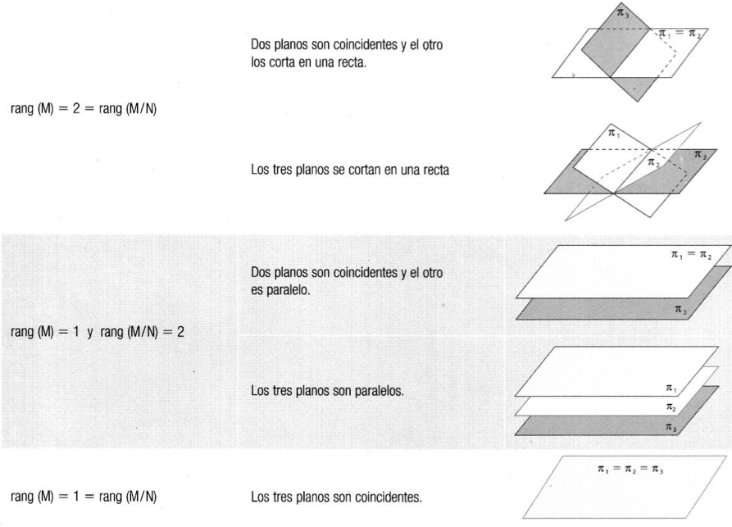

13. Posición relativa de recta y plano.
- Estudio con $\vec{d}$ vector director de la recta y $\vec{n}$ vector normal plano. Si $\vec{d}∙\vec{n}=0$ Son perpendiculares y por tanto, son coincidentes o paralelas (falta ver un punto de una en la otra). Si $\vec{d}∙\vec{n}≠0$ Secantes.
- Estudio con rangos con ambas ecuaciones expresadas en forma implícita.
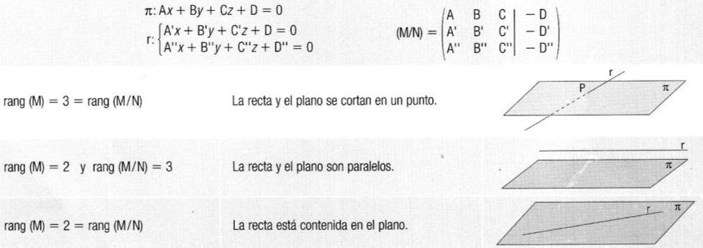

14. Haz de planos.
- Haz de planos paralelos. La ecuación del haz de planos paralelos a uno dado p : Ax + By +Cz + D =0 es de la forma Ax + By +Cz + K = 0 . Para determinar K, necesitamos un punto del plano del haz, que sustituiremos en la ecuación del plano del haz.

- Haz de planos secantes en una recta.
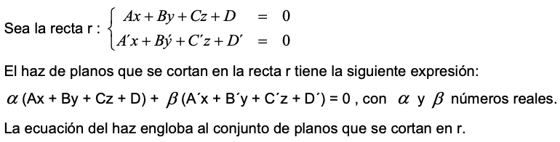

15. Ángulos entre rectas y planos.

16. Distancias entre puntos, rectas y planos.
- Distancia entre 2 puntos d(A,B)=$\left|\vec{AB}\right|=\sqrt{{(b_{1}-a_{1})}^{2}+{(b_{2}-a_{2})}^{2}+{(b_{3}-a_{3})}^{2}}$
- Distancia entre punto y recta P y r:<A, $\vec{u}$> d(A,r)=$\frac{|\vec{AO}x\vec{u}|}{|\vec{u}|}$
Otro método:
- Hallar plano ∏ perperdicular a r y que contiene a P
(Vector normal al plano = Vector de la recta)
- Calcular punto Q intersección de r y ∏
- d(P,r) =d(P,Q)
Proyección ortogonal de un punto P a una recta r Calcular plano perpendicular a r que pasa por P y hacer la intersección con la recta r.
- Distancia de un punto P a un plano ∏ P(x₁,y₁,z₁), ∏:Ax+By+Cz+D=0
d(P, ∏)=$\frac{|Ax_{1}+By_{1}+Cz_{1}+D|}{\sqrt{A^{2}+B^{2}+C^{2}}}$
Otro método:
- Hallar la recta r perpendicular a ∏ que pasa por P
- Hallar Q la intersección de la recta r con el plano ∏
- d(P, ∏)=d(P,Q)
Proyección ortogonal de la recta r sobre el plano ∏ Es la recta intersección del plano ∏ con un plano ∏´perpendicular a ∏ que contiene a la recta r.
- Distancia entre 2 rectas r y s.
r//s (pararelas) cogemos un punto de r y hallamos la distancia a s
r no paralela a s
Hallamos plano ∏ paralelo a s que contiene a r ($\vec{n}=\vec{u_{r}}x\vec{u_{s}})$ d(r,s)=d(s, ∏)
Otro método: d(r,s) = $\frac{Volumen del paralelepípedo}{Área Base}$ = $\frac{|\left[\vec{u_{r}},\vec{u_{s}},\vec{AB}\right]|}{|\vec{u_{r}}X\vec{u_{S}}|}$ con A y B puntos cualquiera de r y s
- Distancia de una recta r a un plano ∏.
Si se cortan d(r, ∏)=0. Si no se cortan, d(r, ∏)=d(P, ∏), P un punto de la recta.
- Distancia entre 2 planos ∏ y ∏´.
Si ∏//∏´y P es un punto de ∏ d(∏,∏´)=d(P, ∏´)
- Recta perpendicular a 2 rectas que se cruzan.
Hallar plano ∏r que contiene rectar r y vector $\vec{w}=\vec{u_{r}}x\vec{u_{s}}$ (perpendicular a r y s)
Hallar plano ∏s que contiene s y vector $\vec{w}=\vec{u_{r}}x\vec{u_{s}}$ (perpendicular a r y s)
La recta perpendicular t es la intersección de ∏r y ∏s

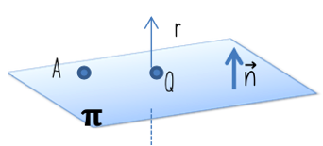

P

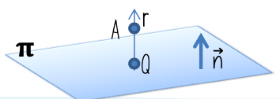
P

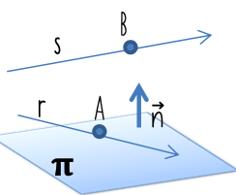

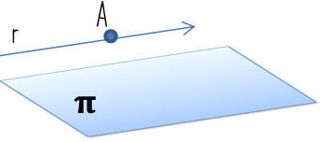

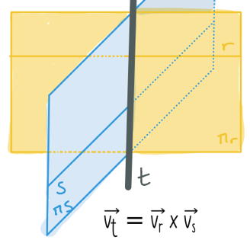

Junio 2022/23
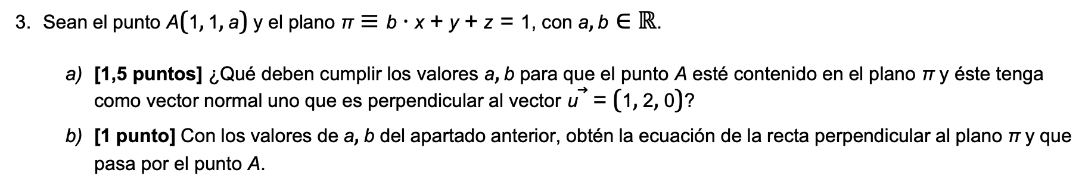
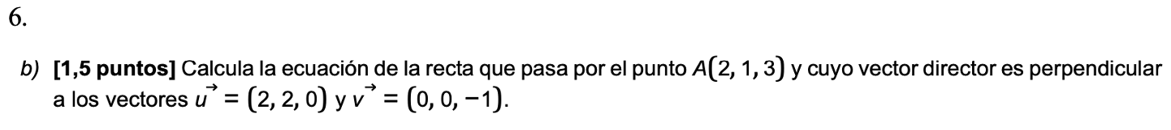
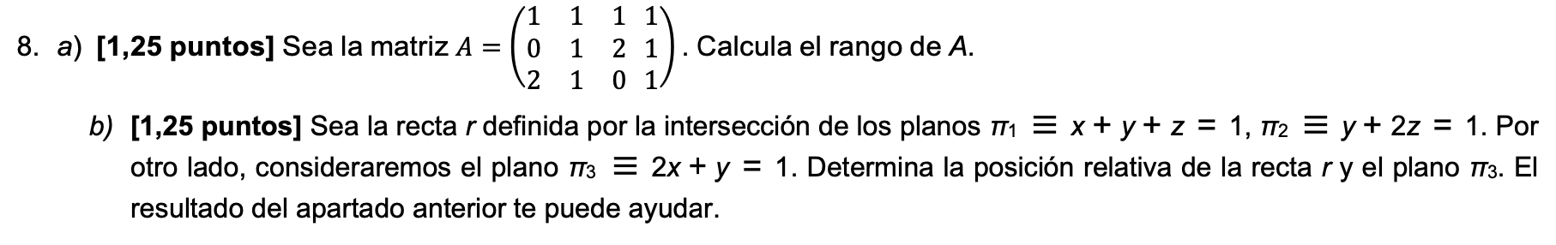
Modelos propuestos Curso 2022/23
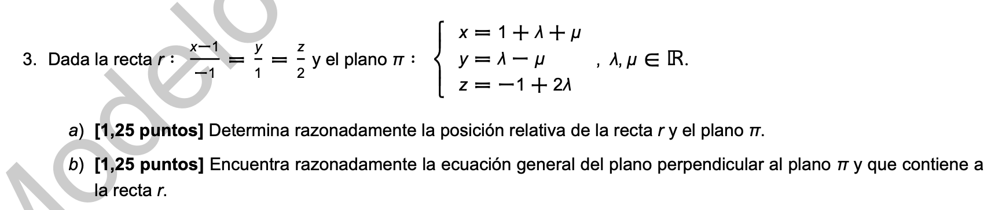
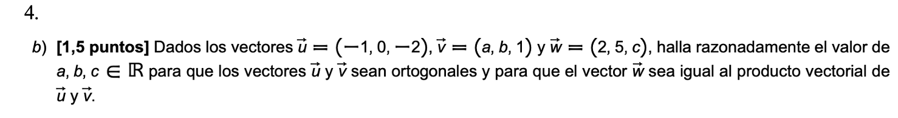
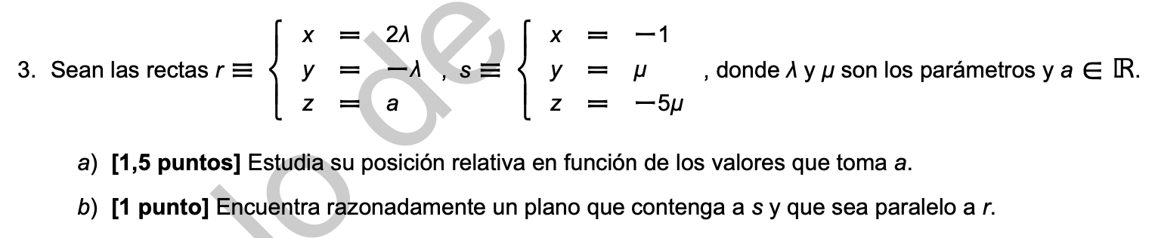
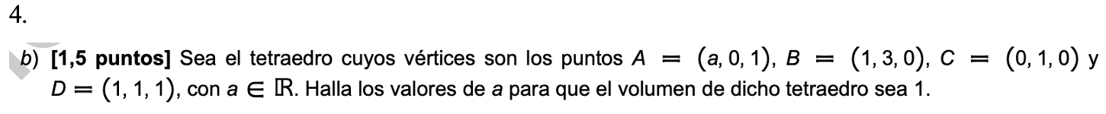
Junio 2021/22
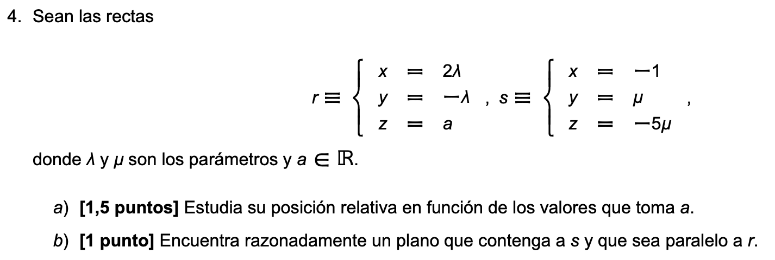
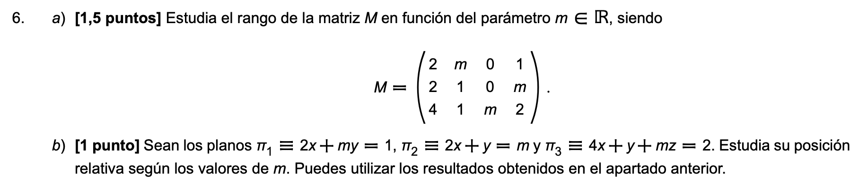
Julio 2021/22
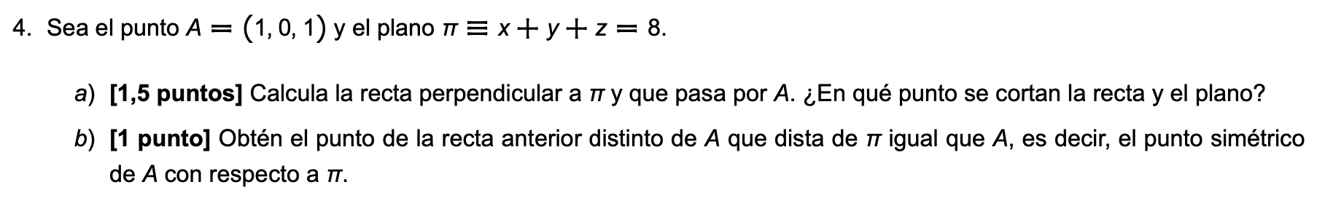
Junio 2020/21
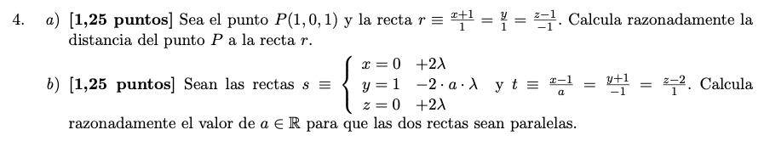
Junio 2020/21
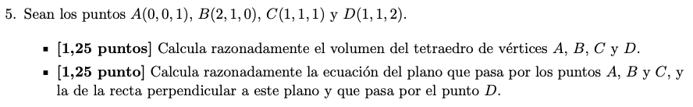
Julio 2020/21
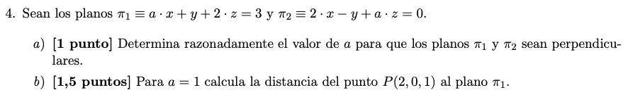
Junio 2019/20
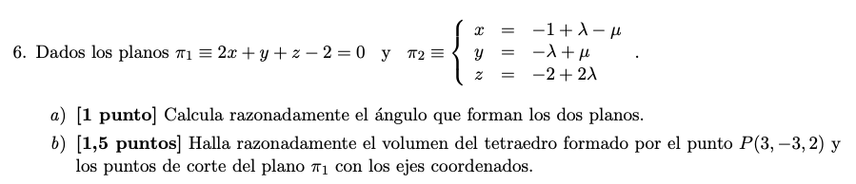
Junio 2019/20
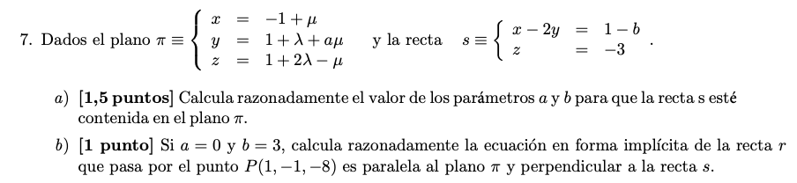
Julio 2019/20
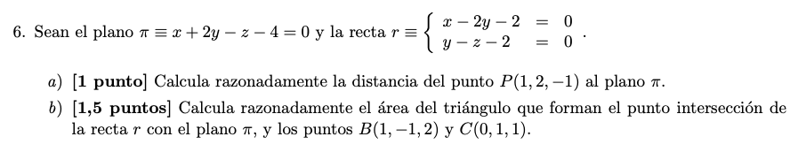
Julio 2019/20
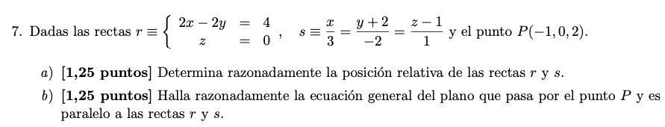
Junio 2018/19
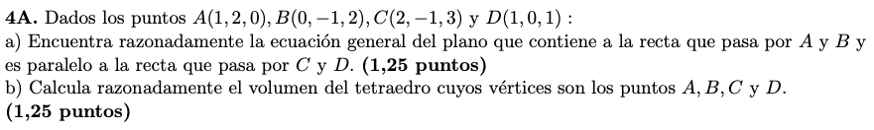
Junio 2018/19
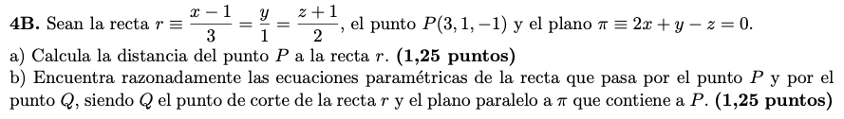
Julio 2018/19
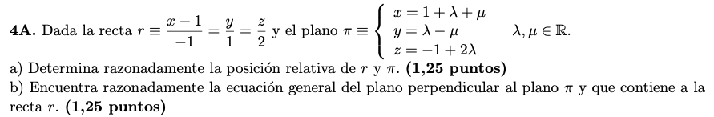
Julio 2018/19
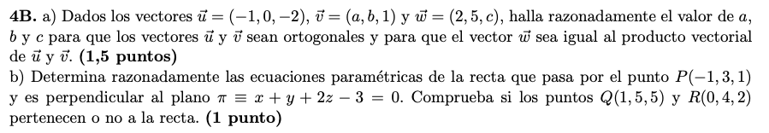
Junio 2017/18
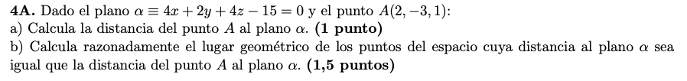
Junio 2017/18
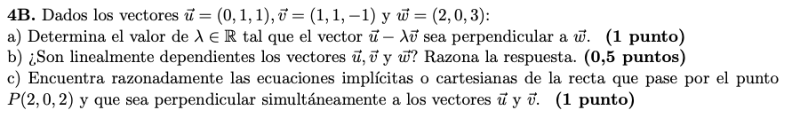
Septiembre 2017/18
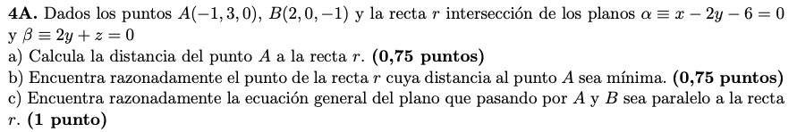

Otros ejercicios propuestos:
Madrid 2023 – Opción A
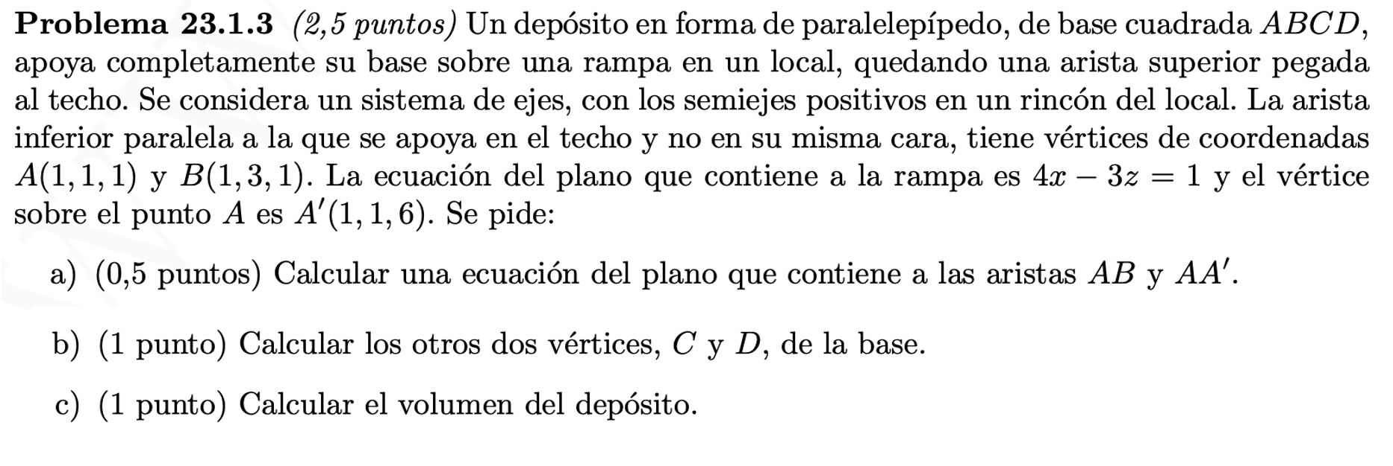
Andalucía 2023 – Opción B


Andalucía 2023 – Opción B
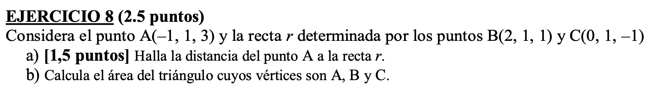
Madrid 2022 – Opción A
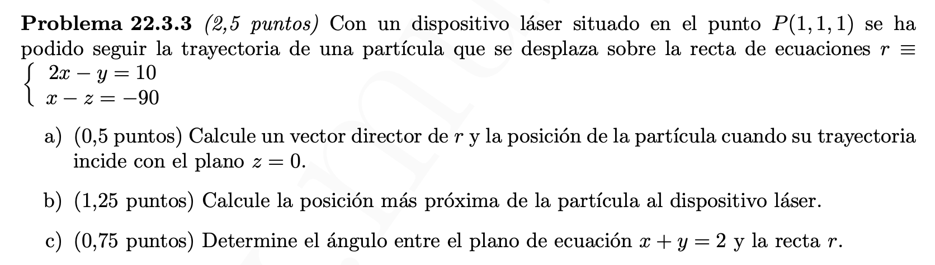
Madrid Modelo 2022 – Opción A
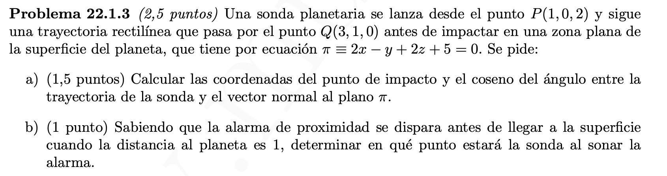
Madrid Junio 2021 – Opción A
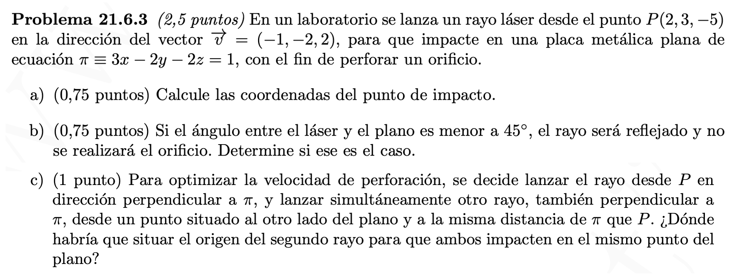

Castilla La Mancha
Septiembre 2017/18
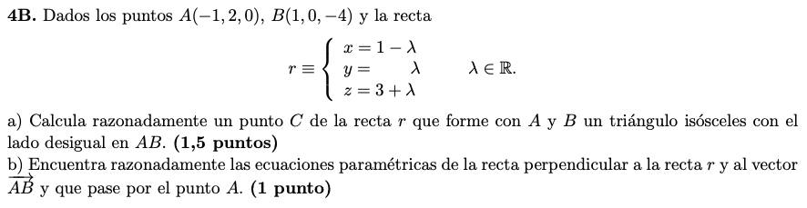
Junio 2016/17
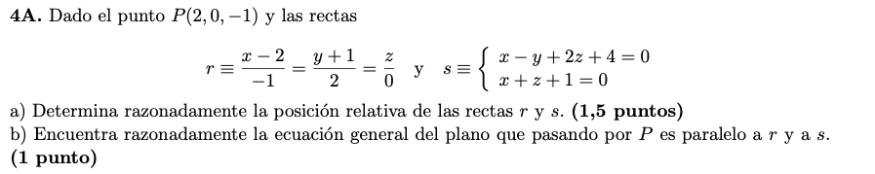
Junio 2016/17
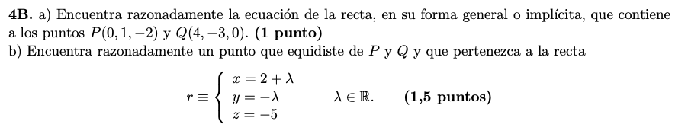
Septiembre 2016/17
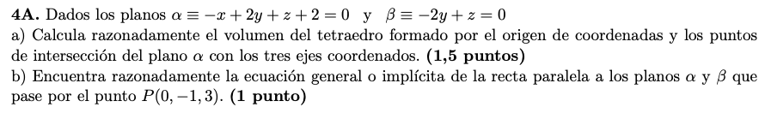
Septiembre 2016/17
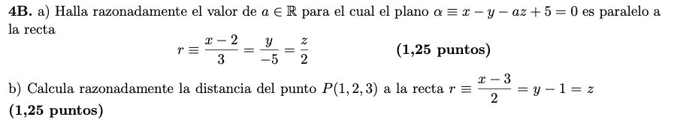

JUNIO 2016 4A
Sea r la recta determinada por el punto P(1, 0, 1) y el vector v (1, -1, 0)
a) Calcula el punto de r más cercano al punto Q(0, 0, 1) (1,5 puntos)
b) Calcula el punto simétrica de Q respecto a r. (1 punto)
(Sol.: a) R(1/2, 1 /2, 1); b) Q´(1,1,1)
JUNIO 2016 4B
Dados los planos
π : ax + y + 2z = 2 π´ : x + y + z = 0 y π´´ : x + ay + z = a donde a $∈$ R, se pide:
a) Estudiar la posición relativa de los planos anteriores en función del parámetro a $∈$ R (1,5 puntos)
b) Para el valor a = 1, calcular la distancia entre π´ y π´´. (1 punto)
(Sol.: a) a ≠ 1, 2 Se cortan en un punto los tres planos, si a = 1 π´ y π´´ son paralelos y π los corta en dos rectas paralelas; si a = 2 se cortan dos a dos en tres rectas paralelas)
SEPTIEMBRE 2016 4A
Dadas las rectas
r: 2 – x = y – 2 = $\frac{z}{3}$ y s : $\left\{\begin{matrix}x & = & -1+2γ \\ y & = & -1+ γ \\ z & = & c-3γ\end{matrix}\right. , γ∈$ R donde c $∈$ R, se pide:
a) Estudiar la posición relativa de r y s en función del parámetro c $∈$ R. (1,5 puntos)
b) Halla el punto de intersección de r y s cuando dichas rectas sean secantes. (1 punto)
(Sol.: a) c ≠ 3 las rectas se cruzan; b) c = - 9 , punto de corte P(3, 1, -3))
SEPTIEMBRE 2016 4B
Dados los planos
π : 2x – 3y + z = 0 y π´: $\left\{\begin{matrix}x & = & 1+μ+γ \\ y & = & μ- γ \\ z & = & 2+2μ+γ\end{matrix}\right.$ $μ,γ$ $∈$ R y el punto P(2, -3, 0)
a) Hallas la ecuación continua de la recta r que pasa por P y es paralela a la recta s determinada por la intersección de π y π´ (1,5 puntos)
b) Calcular el ángulo entre los planos π y π´ ( 1 punto)
(Sol.: a) Para conocer el vector director de π ' se hallará el producto vectorial de los vectores que lo engendran
v = (5, 7, 11) , r : $\frac{x-2}{5}$ = $\frac{y+3}{7}$ = $\frac{z }{11}$ ; b) 4⁰ 5´ 46´´)

JUNIO 2015 4A.
a) Calcula la distancia del punto P(-1, 2, 0) a la recta $\left\{\begin{matrix}-x+y+2z & =0 \\ y+z & =1\end{matrix}\right.$ (1,25 puntos)
b) Calcula el punto simétrico de P respecto de r. (1,25 puntos)
(Sol.: a) Hallaremos un plano π que contenga el punto P y que sea perpendicular a la recta dada. Una vez hallado el plano se calculara el punto Q de intersección del plano y la recta, el modulo del vector PQ es la distancia pedida.
Π: x – y +z +3 = 0; $d=\sqrt{2}$ u; b) P´(1, 2 -2))
JUNIO 2015 4B.
Dados los puntos A(1 , λ + 1 , -1), B(2 , λ , 0) y C( λ + 2 , 0 , 1), se pide:
a) Estudia si existe algún valor del parámetro λ ∈ℜ para el que A, B y C estén alineados. (1,25 puntos)
b) Para λ = - 1, da la ecuación implícita del plano que contiene a los puntos A, B y C. (1,25 puntos)
(Sol.: a) λ = 1; b) Para determinar el plano π debemos de halla los vectores AB, AC y AG, siendo G el punto generador del plano. Π: x + y – 1 = 0)
SEPTIEMBRE 2015 4A.
Dada la recta r = $\left\{\begin{matrix}2x-y+z & =3 \\ x-z & =1\end{matrix}\right.$
- Da la ecuación implícita del plano Π perpendicular a r que pasa por el punto P(2, 1, 1) (1,25 puntos)
- Halla el volumen del tetraedro cuyos vértices son el origen de coordenadas y los tres puntos que resultan al hacer la intersección de Π con los ejes coordenados (1,25 puntos)
(Sol.: a) El plano buscado π como vector director el de la recta r, que es perpendicular al vector PG, siendo G el punto genérico del plano, siendo el producto escalar, de ambos vectores, nulo y la ecuación pedida del plano.
Π : x + 3y + z – 6 = 0; b) V = (1 / 6) 72 = 12 u3)
SEPTIEMBRE 2015 4B.
Dados el planos π$≡$x + ay + 3z = 2, a$∈$R y la recta r =$\left\{\begin{matrix}x-2y+z & =-1 \\ 2x-y & =0\end{matrix}\right.$
a) Halla a para que π y r se corten perpendicularmente. (1,25 puntos)
b) Halla a para que π y r sean paralelos (1,25 puntos)
(Sol.: a ) Los vectores directores de la recta y el plano que cumplen la condición de perpendicularidad son iguales o proporcionales a = 2: b) Si la recta y el plano son paralelos sus vectores directores son perpendiculares y, por ello, su producto escalar (•) es nulo, a = - 5)

JUNIO 2014 4A
a) Halla a$∈$ R para que las rectas r $≡\left\{\begin{matrix}x+2y-z & =1 \\ -x+y-3z & =2\end{matrix}\right.$ y s $≡\left\{\begin{matrix}x+y & =0 \\ 3x+2y+z & =a\end{matrix}\right.$ se corten en un punto (1,25 puntos)
b) Para dicho valor de a da la ecuación implícita de un plano $π$ que contenga a r y s. (1,25 puntos)
(Sol.: a) a = -1; b) $π$: x + 2y – z - 1 = 0)
JUNIO 2014 4B
Dados el plano $π$ $≡$ x – y = 4 y la recta r $≡\left\{\begin{matrix}x+z & =1 \\ 2x+y+az & =0\end{matrix}\right.$ a$∈$ R se pide:
- Estudia si existe algún valor del parámetro a para el que r y $π$ sean paralelas (0,75 puntos)
- Estudia si existe algún valor del parámetro a para el que r y $π$ se corten perpendicularmente (0,75 puntos)
- Para a = 1, da la ecuación implícita de un plano $π´$ que contenga a r y corte perpendicularmente a $π$ (1 punto)
(Sol.: a) a = 3; b) No son perpendiculares,; c) $π´$ = x + y + 1 = 0)
SEPTIEMBRE 2014 4A.
a) Estudia la posición relativa de las rectas r ≡ x = −y = z y s ≡ x = y = z – 2 (1,25 puntos)
b) Calcula la distancia entre r y s. (1,25 puntos)
(Sol.: a) Las rectas r y s se cruzan en el espacio; b) Calcularemos un plano π que contenga a la recta s y sea paralelo a la recta r. Tomaremos un punto R cualquiera de la recta r (el indicado en su ecuación, por ejemplo) y hallaremos la distancia de este punto al plano π: x – z – 2 = 0 , que es la distancia buscada. d( r , s) = $\sqrt{2}$ u)
80.- SEPTIEMBRE 2014 4B.
a) Estudia la, en función del valor del parámetro a $∈$ R, la posición relativa de los planos
$\left\{\begin{matrix}π1≡ & x+y-z & =3 \\ π2≡ & x-y+az & =-1 \\ π3≡ & ax+y-z & =5\end{matrix}\right.$ (1,5 puntos)
b) Calcula, en función del parámetro a, la distancia entre los planos π1 y π2. (1 punto)
(Sol.: a) a = 1, π1 y π3 son planos paralelos, π1 y π2 se cortan en una recta y π 2 y π 3 se cortan en una recta; si a ≠ 1 se cortan en un punto; b) a ≠ 1 los dos planos se cortan en una recta; si a = 1 los dos planos son paralelos y la distancia es $\frac{2\sqrt{3}}{3}$ u)

